TRƯỜNG ĐẠI HỌC CÔNG NGHỆ SÀI GÒN

**KHOA CÔNG NGHỆ THÔNG TIN**

---oOo---

**LUẬN VĂN TỐT NGHIỆP**

*Tên đề tài:*

**XÂY DỰNG WEBSITE**

**BÁN ĐIỆN THOẠI BẰNG LARAVEL**

Người hướng dẫn**: THẦY TRẦN VĂN HÙNG**

Sinh viên thực hiện:

1. **NGUYỄN VIỆT THÀNH**
2. **PHẠM PHÚ TÀI**

TP. HỒ CHÍ MINH – NĂM 2024

**LỜI CẢM ƠN**

Lời cảm ơn đầu tiên, chúng em xin gửi đến thầy Trần Văn Hùng, thầy đã hướng dẫn rất tận tình, chỉ ra những chỗ sai sót để chúng em để chỉnh sửa lại và có thể hoàn thiện báo cáo luận văn tốt nghiệp để nộp đúng hẹn vào các lần nộp theo thông báo của Khoa Công nghệ Thông tin.

Chúng em xin chân thành cảm ơn đến Ban Giám hiệu Nhà trường cùng toàn thể các thầy cô Khoa Công nghệ Thông tin trường Đại học Công nghệ Sài Gòn đã truyền đạt những kiến thức quý báu về ngành Công nghệ Thông tin, các thầy cô giúp đỡ chúng em rất nhiều trong quá trình học tập, nghiên cứu và làm luận văn tốt nghiệp.

Chúng em xin cảm ơn gia đình, bạn bè, người thân đã luôn ở bên để động viên và là nguồn cổ vũ lớn lao, là động lực giúp chúng em hoàn thành luận văn này.

Mặc dù chứng em đã hoàn thành luận văn trong phạm vi và khả năng có thể. Tuy nhiên sẽ không tránh khỏi những thiếu sót. Chúng em rất mong nhận được sự cảm thông và tận tình chỉ bảo của quý thầy cô và toàn thể các bạn.

Cuối cùng chúng em xin chúc các thầy cô khoa Công nghệ Thông tin luôn tràn đầy sức khỏe, mãi mãi là người truyền đạt những kiến thức quý báu, là người đưa đò thầm lặng giúp thế hệ mới nắm vững các kiến thức để sau này giúp ích cho đất nước.

Xin chân thành cảm ơn!

**MỤC LỤC**

Chương 1: GIỚI THIỆU 1

1.1. Đặt vấn đề, mục tiêu luận văn: 1

1.2. Những thách thức cần giải quyết : 1

1.3 Nội dung, phạm vi thực hiện 1

1.4 Kết quả cần đạt 2

Chương 2: PHƯƠNG PHÁP THỰC HIỆN 3

2.1. Các hệ thống tương tự 3

2.2. Công nghệ sử dụng 3

2.3. Phân tích yêu cầu 6

Chương 3: THIẾT KẾ 11

3.1. Mô hình dữ liệu 11

3.2. Mô tả các loại thực thể 12

3.3. Mô hình xử lý 20

3.3.1 Use case chi tiết 20

3.2.2. Sơ đồ tuần tự 33

3.2.3. Sơ đồ hoạt động 41

3.4. Hệ thống màn hình 52

Chương 4: THỬ NGHIỆM 58

[4.1. Các kịch bản thử nghiệm   
4.2. Kết quả thử nghiệm các kịch bản 58](#_Toc154624405)

Chương 5: KẾT LUẬN 61

5.1 Kết quả đối chiếu với mục tiêu 61

5.2 Các vấn đề tồn đọng 61

5.3 Mở rộng (hướng phát triển) 62

TÀI LIỆU THAM KHẢO 65

**MỤC LỤC CÁC HÌNH VẼ**

Hình 2-1 Hình PHP 4

Hình 2-2 Lược đồ quy trình hoạt động của Laravel 5

Hình 2-3 Hình logo MySQL 5

Hình 2-4 Hình giao tiếp cơ bản giữa client – server 6

Hình 2-5 Sơ đồ quy trình đăng kí của khách hàng 7

Hình 2-6 Sơ đồ quy trình đăng nhập của khách hàng 7

Hình 2-7 Sơ đồ quy trình xử lý đơn hàng 8

Hình 2-8 Sơ đồ chức năng 9

Hình 2-9 Sơ đồ use-case tổng quát 10

Hình 3-1 Use case quản lý Slider 20

Hình 3-2 Bảng mô tả Use case quản lý Slider 22

Hình 3-3 Use case quản lý đơn hàng 22

Hình 3-4 Bảng mô tả Use case quản lý đơn hàng 24

Hình 3-5 Use case quản lý sản phẩm 25

Hình 3-6 Bảng mô tả Use case quản lý sản phẩm 27

Hình 3-7 Use case đăng ký 28

Hình 3-8 Bảng mô tả Use case đăng ký 28

Hình 3-9 Use case giỏ hàng 28

Hình 3-10 Bảng mô tả Use case giỏ hàng 29

Hình 3-11 Use case thanh toán 29

Hình 3-12 Bảng mô tả Use case thanh toán 29

Hình 3-13 Use case đăng nhập 30

Hình 3-14 Bảng mô tả Use case đăng nhập 30

Hình 3-15 Use case xem đơn đã đặt 30

Hình 3-16 Bảng mô tả Use case xem đơn đã đặt 31

Hình 3-17 Use case quản lý tài khoản 31

Hình 3-18 Bảng mô tả Use case quản lý tài khoản 32

Hình 3-19 Sơ đồ tuần tự đăng nhập 33

Hình 3-20 Sơ đồ tuần tự thêm Slider 33

Hình 3-21 Sơ đồ tuần tự xóa Slider 34

Hình 3-22 Sơ đồ tuần tự xác nhận đơn hàng 34

Hình 3-23 Sơ đồ tuần tự xem thông tin đơn hàng 35

Hình 3-24 Sơ đồ tuần tự thêm sản phẩm 35

Hình 3-25 Sơ đồ tuần tự xóa sản phẩm 36

Hình 3-26 Sơ đồ tuần tự chức năng sửa sản phẩm 36

Hình 3-27 Sơ đồ tuần tự cập nhật tài khoản User 38

Hình 3-28 Sơ đồ tuần tự đăng ký của User 39

Hình 3-29 Sơ đồ tuần tự xem giỏ hàng 39

Hình 3-30 Sơ đồ tuần tự đơn đã đặt 40

Hình 3-31 Sơ đồ hoạt động đăng nhập 41

Hình 3-32 Sơ đồ hoạt động đăng ký 42

Hình 3-33 Sơ đồ hoạt động cập nhật thông tin tài khoản 43

Hình 3-34 Sơ đồ hoạt động đặt hàng 43

Hình 3-35 Sơ đồ hoạt động thêm Slider 44

Hình 3-36 Sơ đồ hoạt động xóa Slider 45

Hình 3-37 Sơ đồ hoạt động thêm danh mục sản phẩm 46

Hình 3-38 Sơ đồ hoạt động xóa danh mục sản phẩm 46

Hình 3-39 Sơ đồ hoạt động sửa danh mục sản phẩm 47

Hình 3-40 Sơ đồ hoạt động thêm thương hiệu sản phẩm 47

Hình 3-41 Sơ đồ hoạt động xóa thương hiệu sản phẩm 48

Hình 3-42 Sơ đồ hoạt động sửa thương hiệu sản phẩm 48

Hình 3-43 Sơ đồ hoạt động thêm sản phẩm 49

Hình 3-44 Sơ đồ hoạt động xóa sản phẩm 49

Hình 3-45 Sơ đồ hoạt động sửa sản phẩm 50

Hình 3-46 Giao diện trang chủ 52

Hình 3-47 Giao diện trang sản phẩm 52

Hình 3-48 Giao diện sản phẩm hot 53

Hình 3-49 Đăng nhập 53

Hình 3-50 Đăng ký 54

Hình 3-51 Xem đơn đặt hàng 54

Hình 3-52 Thống kê 55

Hình 3-53 Trang quản lý tài khoản 55

Hình 3-54 Trang quản lý sản phẩm 56

Hình 3-55 Trang quản lý đơn hàng 56

Hình 3-56 Trang quản lý kho 57

Hình 4-1 Đăng ký 13

Hình 4-2 Đăng nhập 13

Hình 4-3 Đăng nhập admin 14

Hình 5-1 Đăng ký 62

Hình 5-2 Đăng nhập 62

Hình 5-3 Trang sản phẩm 62

Hình 5-4 Thêm sản phẩm vào giỏ hàng 63

Hình 5-5 Thanh toán đơn hàng 63

Hình 5-6 Xem đơn đặt hàng 63

**Chương 1: GIỚI THIỆU**

* 1. **Mục tiêu luận văn:**

Trong thị trường hiện nay các cửa hàng điện thoại càng ngày căng nhiều thì việc cạnh tranh về kinh doanh ngày càng trở nên quyết liệt và hầu hết những nhà kinh doanh nhỏ, những công ty lớn đều rất chú tâm đến việc làm thỏa mãn khách hàng một cách tốt nhất. So với kinh doanh truyền thống thì thương mại điện tử chi phí thấp hơn, hiệu quả đạt cao hơn. Hơn thế nữa, với lợi thế của công nghệ Internet nên việc truyền tải thông tin về sản phẩm nhanh chóng, thuận tiện. Kết hợp với bộ phận giao hàng tận nơi, là thông qua bưu điện và ngân hàng để thanh toán tiền, càng tăng thêm thuận lợi để loại hình này phát triển. Biết được những nhu cầu đó chương trình “Xây dựng Website bán điện thoại di động” được xây dựng trên nền tảng Laravel nhằm để đáp ứng cho mọi người tiêu dùng trên toàn quốc và thông qua hệ thống Website này họ có thể đặt mua những chiếc điện thoại thông minh theo nhu cầu. Với sự ra đời các website bán hàng qua mạng, mọi người có thể mua mọi thứ hàng hóa mọi lúc mọi nơi mà không cần phải tới tận nơi để mua. Trước thực tế đó chúng em đã chọn đề tài: "Xây dựng website bán điện thoại di động bằng laravel” cho đề tài khóa luận tốt nghiệp của mình."

* 1. **Những thách thức cần giải quyết:**

Tối ưu hóa trải nghiệm người dùng từ việc tìm kiếm sản phẩm đến thanh toán.

* + - 1. Người dùng tìm kiếm sản phẩm theo nhu cầu.
      2. Người dùng đặt hàng sẽ không vượt mức số lượng đang có trong kho.

Xây dựng một hệ thống quản lý đơn hàng và sản phẩm linh hoạt và hiệu quả.

* + - 1. Thêm, xóa, sửa sản phẩm.
      2. Kiểm duyệt được đơn hàng, in hóa đơn.
      3. In báo cáo thông kê lượng hàng đã bán.

Đảm bảo an toàn thông tin cá nhân và thanh toán cho khách hàng.

* + - 1. Xác thực tài khoản qua email cá nhân.
      2. Chỉnh sửa thông tin cho tài khoản.
      3. Thêm hình ảnh làm ảnh đại diện.
  1. **Nội dung, phạm vi thực hiện:**

Nghiên cứu thị trường và phân tích nhu cầu của người dùng về mua sắm điện thoại di động trên cửa hàng.

Thiết kế giao diện trực quan và thân thiện với người dùng.

Phát triển hệ thống quản lý sản phẩm và đơn hàng.

Bảo mật thông tin khách hàng, đơn hàng, thanh toán.

Kiểm thử, tối ưu hóa và triển khai website.

* 1. **Kết quả cần đạt:**

|  |
| --- |
| Tiêu chí cần đạt |
| Đăng nhập, đăng xuất |
| Tìm kiếm sản phẩm |
| Đánh giá sản phẩm |
| Bình luận sản phẩm |
| Quản lí đơn hàng người dùng, quản trị viên |
| Xem hóa đơn và nội dung đã đặt hàng |
| Thanh toán đơn hàng (Thanh toán khi nhận hàng và thanh toán online) |
| Quản lý sản phẩm |
| Ràng buộc quá trình thêm sản phẩm vào giỏ hàng (không đặt quá số lượng trong kho) |
| In hóa đơn, in báo cáo |
| Quản lý hàng trong kho |
| Quản lý các quảng cáo, khuyến mãi của sản phẩm |

**Chương 2: PHƯƠNG PHÁP**

**THỰC HIỆN**

* 1. **Các hệ thống tương tự**

Web bán điện thoại của Di Động Viêt: [htttps://didongviet.vn/](ttps://didongviet.vn/)

Ưu điểm: Đa dạng hãng sản phẩm cung cấp: điện thoại Apple, Samsung, OPPO, Vertu, Xiaomi, Nokia, Mac, Tablet, Laptop. Tình trạng máy: có 2 hình thức – máy mới và máy cũ.

* + - 1. Bên cạnh đó, các cửa hàng điện thoại uy tín Di động Việt còn là nơi cung cấp các dòng phụ kiện, tai nghe, dây sạc chính hãng trên thị trường trong và ngoài nước.
      2. Điểm cộng lớn cho Di động Việt đó chính là website được tối ưu hóa khá tốt. Tốc độ tải trang nhanh, sản phẩm được trình bày thông số rõ ràng chi tiết, giúp tiết kiệm thời gian mua sắm của khách hàng.
      3. Có 4 hotline hỗ trợ đúng nhu cầu của khách hàng: Gọi tư vấn sản phẩm, Bảo hành – hỗ trợ kỹ thuật, Gọi mua hàng từ xa, Khiếu nại và góp ý.

Nhược điểm:

* + - 1. Chưa cung cấp các sản phẩm điện thoại, laptop cũ, hàng đổi trả chất lượng cao
      2. Chưa có chương trình mua sắm giá rẻ dành cho học sinh – sinh viên
  1. **Công nghệ sử dụng**
     1. ***Công nghệ PHP:***

PHP là dạng viết tắt của thuật ngữ Personal Home Page. Là một chuỗi ngôn ngữ kịch bản hoặc một dạng mã lệnh. Trong đó, ngôn ngữ PHP chủ yếu được phát triển dành cho các ứng dụng nằm trên máy chủ. Khi các lập trình viên PHP viết chương trình, các chuỗi lệnh sẽ được chạy ở trên server nhằm sinh ra mã HTML. Nhờ đó, những ứng dụng trên các website có thể chạy một cách dễ dàng.

Ngôn ngữ PHP thông thường phù hợp với việc lập trình web vì nó có thể dễ dàng kết nối với các website có sử dụng HTML để chạy trên những trình duyệt web. Chính vì vậy, ngôn ngữ lập trình này luôn được coi là khá dễ học. Và PHP cũng trở thành ngôn ngữ web dev phổ biến nhất mà các lập trình viên sẽ cần phải học khi mới bắt đầu vào nghề.



Hình 2-1 Hình PHP

* + 1. ***Công nghệ Laravel:***

Laravel là một framework mã nguồn mở được sử dụng để phát triển ứng dụng web dựa trên ngôn ngữ lập trình PHP. Nó cung cấp một cách tiếp cận dễ dàng và linh hoạt để xây dựng các ứng dụng web hiện đại và có hiệu suất cao.

Công nghệ Laravel được xây dựng trên các nguyên tắc quan trọng như cấu trúc dự án mẫu (MVC), quản lý tài nguyên, tương tác với cơ sở dữ liệu và bảo mật. Nó cũng cung cấp các tính năng như routing, session management, authentication và caching.

Laravel cũng có một cộng đồng lớn và tích hợp nhiều thư viện và công cụ hữu ích để giúp việc phát triển ứng dụng trở nên dễ dàng hơn. Nó cũng hỗ trợ các tính năng như quản lý gói phần mềm, gửi email, xử lý hàng đợi và tạo API.

Với cấu trúc code sạch sẽ, dễ đọc và hiệu quả, Laravel là một công nghệ phổ biến được sử dụng rộng rãi trong cộng đồng phát triển web. Nó cung cấp một nền tảng mạnh mẽ để xây dựng các ứng dụng web phức tạp và có thể mở rộng và phát triển.

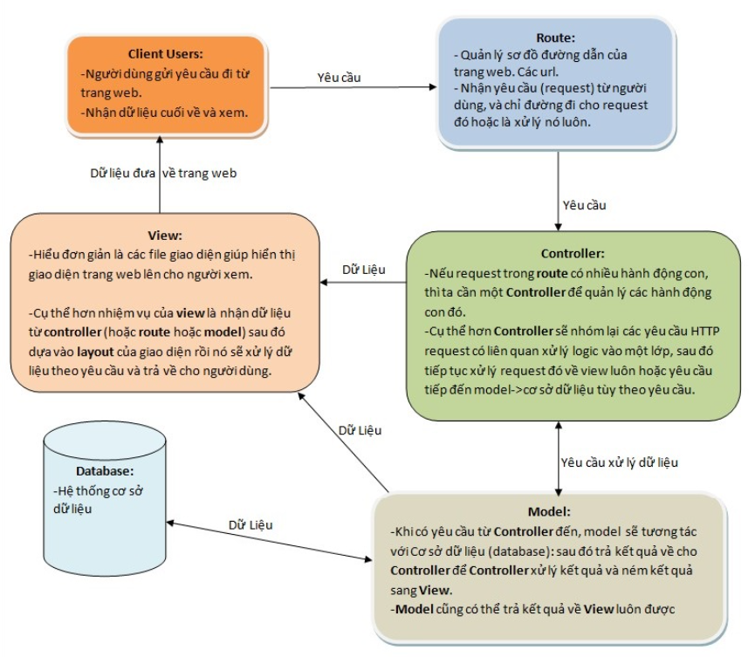

Hình 2-2 Lược đồ quy trình hoạt động của Laravel

* + 1. **Công nghệ My SQL**



**Hình 2-3** Hình logo MySQL

MySQL là một hệ thống quản trị cơ sở dữ liệu mã nguồn mở (Relational Database Management System, viết tắt là RDBMS) hoạt động theo mô hình client-server. RDBMS là một phần mềm hay dịch vụ dùng để tạo và quản lý các cơ sở dữ liệu (Database) theo hình thức quản lý các mối liên hệ giữa chúng.

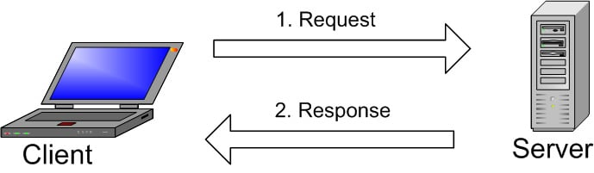

**Hình 2-4** Hình giao tiếp cơ bản giữa client – server

Cấu trúc cơ bản về việc giao tiếp giữa client-server model. Một máy client sẽ liên lạc với máy server trong một mạng nhất định. Mỗi client có thể gửi một request từ giao diện người dùng (Graphical user interface – GUI) trên màn hình, và server sẽ trả về kết quả như mong muốn. Miễn là cả hai hiểu nhau. Cách vận hành chính trong môi trường MySQL cũng như vậy: MySQL tạo ra bảng để lưu trữ dữ liệu, định nghĩa sự liên quan giữa các bảng đó. Client sẽ gửi yêu cầu SQL bằng một lệnh đặc biệt trên MySQL. Ứng dụng trên server sẽ phản hồi thông tin và trả về kết quả trên máy client.

* 1. **Phân tích yêu cầu**
  2. ***Các quy trình, nghiệp vụ*** 
     + - 1. Quy trình đăng kí tài khoản khách hàng

Khách hàng truy cập vào trang chủ và chọn đăng kí tài khoản

Hệ thống yêu cầu khách hàng nhập thông tin

Hệ thống gửi email xác nhận

Khách hàng nhấn xác nhận trên email

Nếu đã xác nhận thì đăng nhập bình thường, ngược lại thông báo chưa kích hoạt tài khoản

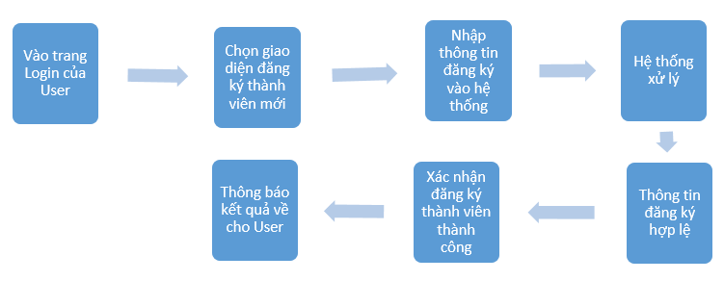**Hình 2-5** Sơ đồ quy trình đăng kí của khách hàng

* + - * 1. Quy trình đăng nhập tài khoản khách hàng

Khách hàng truy cập trang chủ và chọn đăng nhập

Hệ thống yêu cầu nhập tài khoản và mật khẩu

Nếu nhập đúng sẽ đăng nhập thành công, ngược lại thông báo sai tài khoản hoặc mật khẩu

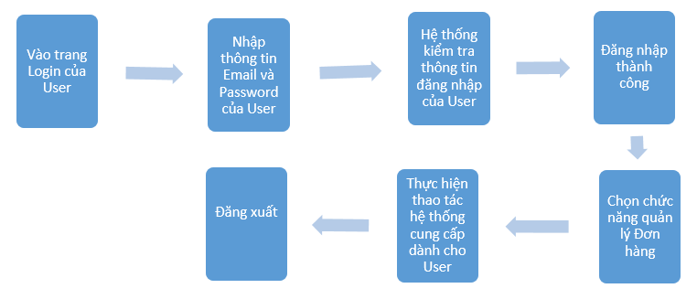Nếu quên mật khẩu, khách hàng chọn quên mật khẩu và điền email vào để nhận email đổi mật khẩu

**Hình 2-6** Sơ đồ quy trình đăng nhập của khách hàng

* + - * 1. Quy trình tìm kiếm sản phẩm

Khách hàng nhập từ khóa vào ô tìm kiếm ( theo hãng, tên, …)

Hệ thống sẽ tìm và hiển thị kết quả tìm kiếm cho khách hàng

* + - * 1. Quy trình đặt hàng của khách hàng

Khách hàng đã thêm sản phẩm vào giỏ hàng và quyết định đặt hàng. Khách hàng vào mục giỏ hàng

Khách hàng điền đầy đủ thông tin nhận hàng và nhấn xác nhận.

Hệ thống ghi nhận và gửi về cho quản trị viên xác nhận

* + - * 1. Quy trình thanh toán

Khách hàng chọn hình thức thanh toán ( thanh toán khi nhận hàng hoặc thanh toán online )

Chọn thanh toán

* + - * 1. Quy trình xử lý đơn hàng

Quản trị viên truy cập mục quản lý đơn hàng chọn các action

Nếu hàng còn để bán thì chọn xác nhận, nếu thiếu hàng thì chọn hủy đơn kèm thông báo cho khách hàng

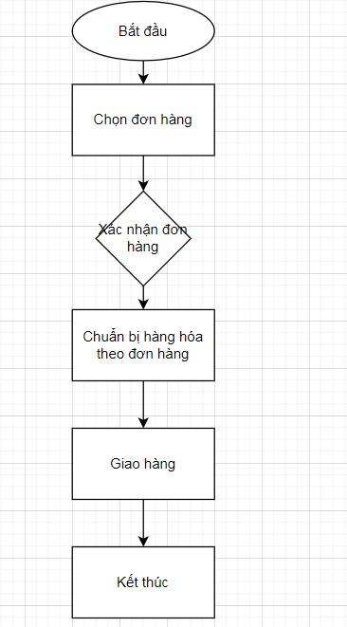Nếu hàng đã giao thì chọn đã giao hàng.

# **Hình 2-7** Sơ đồ quy trình xử lý đơn hàng

* + 1. ***Sơ đồ chức năng***
    2. 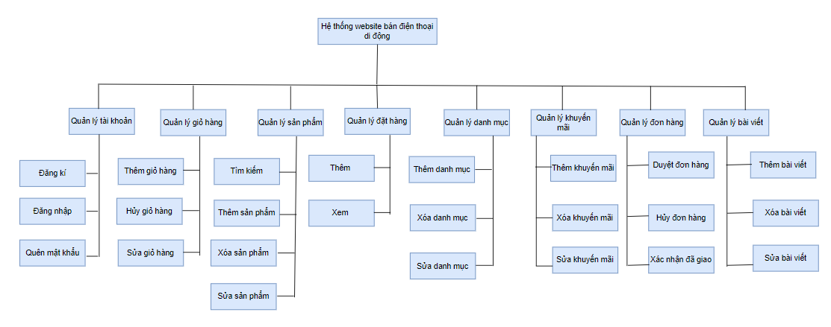

**Hình 2-8** Sơ đồ chức năng

* 1. ***Sơ đồ Use case tổng quát*** 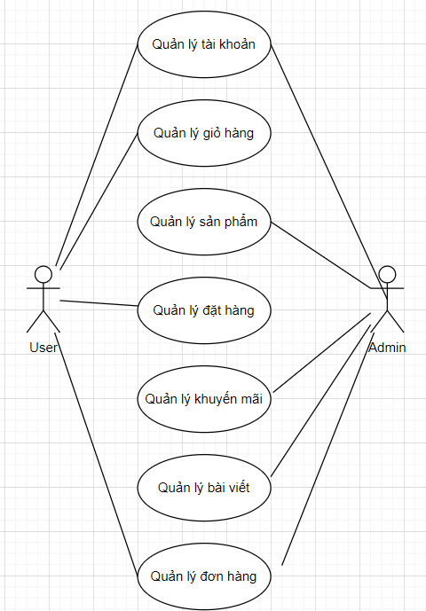

**Hình 2-9** Sơ đồ use-case tổng quát

**Chương 3: THIẾT KẾ**

* 1. **Mô hình dữ liệu**

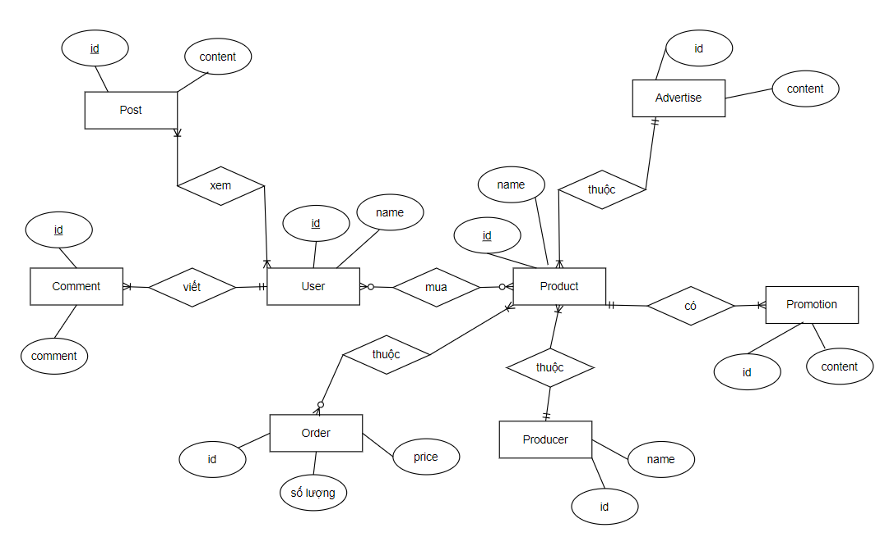

# **Hình 3-1** *Sơ đồ quan niệm dữ liệu*

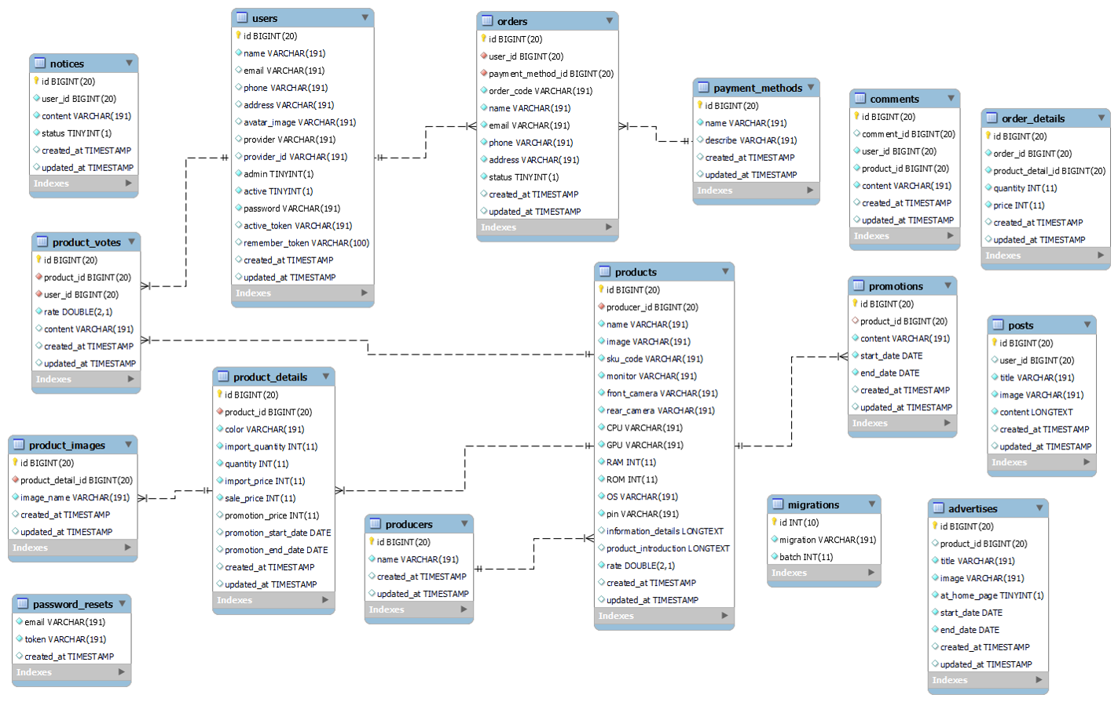

**Hình 3-2** Sơ đồ ERD

* 1. **Mô tả các loại thực thể**
* Loại thực thể ADVETISES

|  |  |  |  |  |  |
| --- | --- | --- | --- | --- | --- |
| Mô tả: advetises | | | | | |
| Thuộc tính | Kiểu | K | U | M | Diễn giải |
| id | bigint(20) | x | x | x | Mã quảng cáo |
| product_id | bigint(20) | x | x | x | Mã sản phẩm |
| title | varchar(191) |  |  | x | Tiêu đề quảng cáo |
| image | varchar(191) |  |  | x | Ảnh |

|  |  |  |  |  |  |
| --- | --- | --- | --- | --- | --- |
| at_home_page | tinyint(1) |  |  | x | Hiển thị ở trang |
| start_date | date |  |  | x | Ngày bắt đầu |
| end_date | date |  |  | x | Ngày kết thúc |
| created_at | timestamp |  |  | x | Ngày tạo |
| updated_at | timestamp |  |  | x | Ngày cập nhật |

* Loại thực thể COMMENTS

|  |  |  |  |  |  |  |
| --- | --- | --- | --- | --- | --- | --- |
| Mô tả: comments | | | | | | |
| Thuộc tính | Kiểu | K | | U | M | Diễn giải |
| id | bigint(20) | x | | x | x | Mã nhóm bình luận |
| comment_id | bigint(20) | x | | x | x | Mã bình luận |
| user_id | varchar(191) | x | | x | x | Mã người dùng |
| product_id | varchar(191) | x | | x | x | Mã sản phẩm |
| content | tinyint(1) |  | |  | x | Nội dung |
| created_at | timestamp | |  |  | x | Ngày tạo |
| updated_at | timestamp | |  |  | x | Ngày cập nhật |

* Loại thực thể MIGRATIONS

|  |  |  |  |  |  |
| --- | --- | --- | --- | --- | --- |
| Mô tả: migrations | | | | | |
| Thuộc tính | Kiểu | K | U | M | Diễn giải |
| id | int(10) | x | x | x | Mã |
| migration | varchar(191) |  |  | x | Nội dung tạo bảng database |
| batch | int(11) |  |  | x | Số lô |

* Loại thực thể NOTICES

|  |  |  |  |  |  |  |
| --- | --- | --- | --- | --- | --- | --- |
| Mô tả: notices | | | | | | |
| Thuộc tính | Kiểu | K | | U | M | Diễn giải |
| id | bigint(20) | x | | x | x | Mã thông báo |
| user_id | bigint(20) | x | | x | x | Mã người dùng |
| content | varchar(191) |  | |  | x | Nội dung |
| status | varchar(191) |  | |  | x | Trạng thái |
| created_at | timestamp | |  |  | x | Ngày tạo |
| updated_at | timestamp | |  |  | x | Ngày cập nhật |

* Loại thực thể ORDERS

|  |  |  |  |  |  |  |
| --- | --- | --- | --- | --- | --- | --- |
| Mô tả: orders | | | | | | |
| Thuộc tính | Kiểu | K | | U | M | Diễn giải |
| id | bigint(20) | x | | x | x | Mã đơn đặt hàng |
| user_id | bigint(20) | x | | x | x | Mã người dùng |
| payment_method_id | bigint(20) | x | | x | x | Mã thanh toán |
| order_code | varchar(191) |  | |  | x | Mã đặt hàng |
| name | varchar(191) |  | |  | x | Tên người dùng |
| email | varchar(191) |  | |  | x | Email |
| phone | varchar(191) |  | |  | x | Số điện thoại |
| address | varchar(191) |  | |  | x | Địa chỉ |
| status | tinyint(1) |  | |  | x | Trạng thái |
| created_at | timestamp | |  |  | x | Ngày tạo |
| updated_at | timestamp | |  |  | x | Ngày cập nhật |

* Loại thực thể ORDER_DETAILS

|  |  |  |  |  |  |  |
| --- | --- | --- | --- | --- | --- | --- |
| Mô tả: order_details | | | | | | |
| Thuộc tính | Kiểu | K | | U | M | Diễn giải |
| id | bigint(20) | x | | x | x | Mã chi tiết đặt hàng |
| order_id | bigint(20) | x | | x | x | Mã đơn đặt hàng |
| product_detail_id | bigint(20) | x | | x | x | Mã chi tiết sản phẩm |
| quantity | int(11) |  | |  | x | Số lượng |
| price | int(11) |  | |  | x | Giá |
| created_at | timestamp | |  |  | x | Ngày tạo |
| updated_at | timestamp | |  |  | x | Ngày cập nhật |

* Loại thực thể PASSWORD_RESETS

|  |  |  |  |  |  |  |
| --- | --- | --- | --- | --- | --- | --- |
| Mô tả: password_resets | | | | | | |
| Thuộc tính | Kiểu | K | | U | M | Diễn giải |
| email | varchar(191) | x | | x | x | Email |
| token | varchar(191) |  | |  | x | Mật khẩu mới |
| created_at | timestamp | |  |  | x | Ngày tạo |

* Loại thực thể PAYMENT_METHODS

|  |  |  |  |  |  |  |
| --- | --- | --- | --- | --- | --- | --- |
| Mô tả: payment_methods | | | | | | |
| Thuộc tính | Kiểu | K | | U | M | Diễn giải |
| id | bigint(20) | x | | x | x | Mã thanh toán |
| name | bigint(20) |  | |  | x | Tên sản phẩm |
| describe | varchar(191) |  | |  | x | Mô tả |
| created_at | timestamp | |  |  | x | Ngày tạo |
| updated_at | timestamp | |  |  | x | Ngày cập nhật |

* Loại thực thể USERS

|  |  |  |  |  |  |  |
| --- | --- | --- | --- | --- | --- | --- |
| Mô tả: users | | | | | | |
| Thuộc tính | Kiểu | K | | U | M | Diễn giải |
| id | bigint(20) | x | | x | x | Mã người dùng |
| name | varchar(191) |  | |  | x | Tên người dùng |
| email | varchar(191) |  | |  | x | Email |
| phone | varchar(191) |  | |  | x | Số điện thoại |
| address | varchar(191) |  | |  | x | Địa chỉ |
| avatar_image | varchar(191) |  | |  | x | Ảnh đại diện |
| provider | varchar(191) |  | |  | x | Nhà cung cấp |
| provider_id | varchar(191) | |  |  | x | Mã nhà cung cấp |
| admin | tinyint(1) | |  |  | x | Quyền admin |
| active | tinyint(1) | |  |  | x | Kích hoạt |
| password | varchar(191) | |  |  | x | Mật khẩu |
| active_token | varchar(191) | |  |  | x | Token kích hoạt |
| remember_token | varchar(191) | |  |  | x | Token nhớ mật khẩu |
| created_at | timestamp | |  |  | x | Ngày tạo |
| updated_at | timestamp | |  |  | x | Ngày cập nhật |

* Loại thực thể PROMOTIONS

|  |  |  |  |  |  |  |
| --- | --- | --- | --- | --- | --- | --- |
| Mô tả: promotions | | | | | | |
| Thuộc tính | Kiểu | K | | U | M | Diễn giải |
| id | bigint(20) | x | | x | x | Mã khuyến mãi |
| product_id | bigint(20) | x | | x | x | Mã sản phẩm |
| content | varchar(191) |  | |  | x | Mô tả |
| start_date | date |  | |  | x | Ngày bắt đầu |
| end_date | date |  | |  | x | Ngày kết thúc |
| created_at | timestamp | |  |  | x | Ngày tạo |
| updated_at | timestamp | |  |  | x | Ngày cập nhật |

* Loại thực thể PRODUCT_VOTES

|  |  |  |  |  |  |  |
| --- | --- | --- | --- | --- | --- | --- |
| Mô tả: product_votes | | | | | | |
| Thuộc tính | Kiểu | K | | U | M | Diễn giải |
| id | bigint(20) | x | | x | x | Mã đánh giá |
| product_id | bigint(20) | x | | x | x | Mã sản phẩm |
| user_id | bigint(20) | x | | x | x | Mã người dùng |
| rate | double(2,1) |  | |  | x | Tỷ lệ |
| content | varchar(191) |  | |  | x | Mô tả |
| created_at | timestamp | |  |  | x | Ngày tạo |
| updated_at | timestamp | |  |  | x | Ngày cập nhật |

* Loại thực thể PRODUCT_IMAGES

|  |  |  |  |  |  |  |
| --- | --- | --- | --- | --- | --- | --- |
| Mô tả: product_images | | | | | | |
| Thuộc tính | Kiểu | K | | U | M | Diễn giải |
| id | bigint(20) | x | | x | x | Mã hình ảnh sản phẩm |
| product_detail_id | bigint(20) | x | | x | x | Mã chi tiết sản phẩm |
| image_name | varchar(191) |  | |  | x | Tên ảnh |
| created_at | timestamp | |  |  | x | Ngày tạo |
| updated_at | timestamp | |  |  | x | Ngày cập nhật |

* Loại thực thể PRODUCT_DETAILS

|  |  |  |  |  |  |  |
| --- | --- | --- | --- | --- | --- | --- |
| Mô tả: product_details | | | | | | |
| Thuộc tính | Kiểu | K | | U | M | Diễn giải |
| id | bigint(20) | x | | x | x | Mã chi tiết sản phẩm |
| product_id | bigint(20) | x | | x | x | Mã sản phẩm |
| color | varchar(191) |  | |  | x | Màu |
| import_quantity | int(11) |  | |  | x | Số lượng kho |
| quantity | int(11) |  | |  | x | Số lượng đặt |
| import_price | int(11) |  | |  | x | Giá gốc |
| sale_price | int(11) |  | |  | x | Giá đã giảm |
| promotion_price | int(11) | |  |  | x | Giảm giá |
| promotion_start_date | date | |  |  | x | Ngày bắt đầu giảm |
| promotion_end_date | date | |  |  | x | Ngày kết thúc giảm |
| created_at | timestamp | |  |  | x | Ngày tạo |
| updated_at | timestamp | |  |  | x | Ngày cập nhật |

* Loại thực thể PRODUCTS

|  |  |  |  |  |  |  |
| --- | --- | --- | --- | --- | --- | --- |
| Mô tả: products | | | | | | |
| Thuộc tính | Kiểu | K | | U | M | Diễn giải |
| id | bigint(20) | x | | x | x | Mã sản phẩm |
| producer_id | bigint(20) | x | | x | x | Mã nhà sản xuất |
| name | varchar(191) |  | |  | x | Tên sản phẩm |
| image | varchar(191) |  | |  | x | Ảnh |
| sku_code | varchar(191) |  | |  | x | Code sản phẩm |
| monitor | varchar(191) |  | |  | x | Màn hình |
| front_camera | varchar(191) |  | |  | x | Camera trước |
| rear_camera | varchar(191) | |  |  | x | Camera sau |
| CPU | varchar(191) | |  |  | x | Chỉ số CPU |
| GPU | varchar(191) | |  |  | x | Chỉ số GPU |
| RAM | int(11) | |  |  | x | Chỉ số RAM |
| ROM | int(11) | |  |  | x | Chỉ số ROM |
| OS | varchar(191) | |  |  | x | Hệ điều hành |
| pin | varchar(191) | |  |  | x | Chỉ số pin |
| information_details | longtext | |  |  | x | Thông số chi tiết sản phẩm |
| product_introduction | longtext | |  |  | x | Giới thiệu sản phẩm |
| rate | double(2,1) | |  |  | x | Tỉ lệ |
| created_at | timestamp | |  |  | x | Ngày tạo |
| updated_at | timestamp | |  |  | x | Ngày cập nhật |

* Loại thực thể PAYMENT_METHODS

|  |  |  |  |  |  |  |
| --- | --- | --- | --- | --- | --- | --- |
| Mô tả: producers | | | | | | |
| Thuộc tính | Kiểu | K | | U | M | Diễn giải |
| id | bigint(20) | x | | x | x | Mã nhà sản xuất |
| name | varchar(191) |  | |  | x | Tên nhà sản xuất |
| created_at | timestamp | |  |  | x | Ngày tạo |
| updated_at | timestamp | |  |  | x | Ngày cập nhật |

* Loại thực thể POSTS

|  |  |  |  |  |  |  |
| --- | --- | --- | --- | --- | --- | --- |
| Mô tả: posts | | | | | | |
| Thuộc tính | Kiểu | K | | U | M | Diễn giải |
| id | bigint(20) | x | | x | x | Mã bài viết |
| user_id | bigint(20) | x | | x | x | Mã người dùng |
| title | varchar(191) |  | |  | x | Tiêu đề bài viết |
| image | varchar(191) |  | |  | x | Ảnh |
| content | longtext |  | |  | x | Nội dung |
| created_at | timestamp | |  |  | x | Ngày tạo |
| updated_at | timestamp | |  |  | x | Ngày cập nhật |

* 1. **Mô hình xử lý**

### **3.3.1 Use case chi tiết**

- Use case quản lý Slider

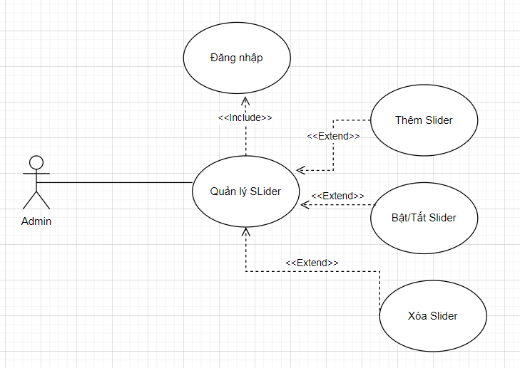

Hình 3-1 Use case quản lý Slider

|  |  |
| --- | --- |
| Tên Use case | Quản lý Slider |
| Actor | Admin |
| Mô tả | Admin thực hiện các chức năng thêm, xóa, bật tắt. |
| Pre-conditions | Đăng nhập tài khoản admin. |
| Post-conditions | Hiển thị form quản lý Slider. |
| Luồng sự kiện chính | Actor chọn chức năng Quản lý Slider.  Hệ thống hiển thị màn hình Quản lý Slider.  Extend Use Case Thêm Slider  Extend Use Case Xóa Slider  Extend Use Case Bật/Tắt Slider |
| Luồng sự kiện phụ | Actor chọn chức năng Thoát.  Thoát khỏi hệ thống Quản Lý Slider. |
| <Extend Use Case> | **Thêm Slider**  Actor nhập thông tin Slider.  Kiểm tra thông tin không rỗng.  Actor nhấn nút thêm.  Cập nhật CSDL.  Hiển thị thông tin cập nhật.  Actor nhấn nút thoát.  **Rẽ nhánh 1:**   * Kiểm tra thông tin bị rỗng. * Lặp lại bước 1 luồng sự kiện chính.   **Rẽ nhánh 2:**   * Thông tin bị trùng. * Lặp lại bước 1 luồng sự kiện chính.   **Rẽ nhánh 3:**   * Kiểm tra thông tin hợp lệ.   Cập nhật CSDL. |
| <Extend Use Case> | **Xóa Slider**  **Actor Chọn Slider cần xóa**  **Actor nhấn nút xóa và chọn đồng ý hoặc hủy.**  Cập nhật CSDL.  Hiển thị thông tin cập nhật. |
| <Extend Use Case> | **Bật Slider.**  **Actor chọn Slider cần bật.**  **Chọn On.**  **Hiển thị Slider cần bật.** |

Hình 3-2 Bảng mô tả Use case quản lý Slider

- Use case quản lý đơn hàng

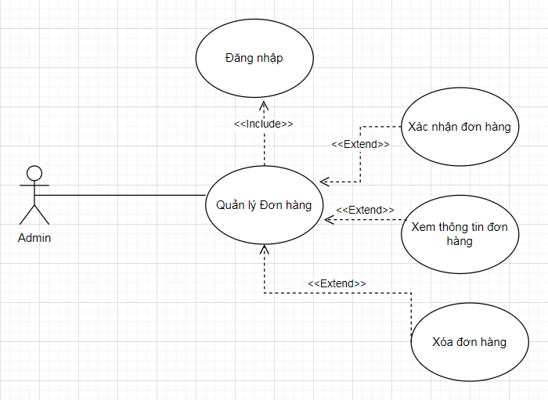

Hình 3-3 Use case quản lý đơn hàng

|  |  |
| --- | --- |
| Tên Use case | Quản lý đơn hàng |
| Actor | Admin |
| Mô tả | Admin thực hiện các chức năng: Xác nhận, xem, xóa thông tin đơn hàng. |
| Luồng sự kiện chính | Actor chọn chức năng Quản lý đơn hàng  Hệ thống hiển thị màn hình Quản lý đơn hàng  Extend Use Case Xác nhận đơn hàng  Extend Use Case Xóa đơn hàng  Extend Use Case Xem thông tin đơn hàng |
| Luồng sự kiện phụ | Actor nhấn nút Thoát  Hệ thống hủy màn hình Quản lý đơn hàng |

|  |  |
| --- | --- |
| <Extend Use Case> | Xác nhận đơn hàng   1. Actor chọn đơn hàng. 2. Actor nhấn Tình trạng mới. 3. Thông tin đơn hàng chuyển sang trạng thái đang vận chuyển 4. Cập nhật CSDL. 5. Hiển thị thông tin cập nhật. 6. Actor nhấn nút thoát. 7. Hủy màn hình Quản lý đơn hàng.   Rẽ nhánh 1:   1. Kiểm tra không tồn tại đơn hàng. 2. Lập lại bước 1.   Rẽ nhánh 2:   1. Kiểm tra tồn tại đơn hàng.   2.1.   Tiếp tục bước 2. |
| <Extend Use Case> | Xóa đơn hàng   1. Actor chọn đơn hàng. 2. Actor nhấn Xóa đơn hàng. 3. Thông tin đơn hàng chuyển sang trạng thái bị xóa. 4. Cập nhật CSDL. 5. Hiển thị thông tin cập nhật. 6. Actor nhấn nút thoát. 7. Hủy màn hình Quản lý đơn hàng.   Rẽ nhánh 1:   1. Kiểm tra không tồn tại đơn hàng. 2. Lập lại bước 1.   Rẽ nhánh 2:   1. Kiểm tra tồn tại đơn hàng.   2.1.   Tiếp tục bước 2. |
|  | Xem thông tin đơn hàng   1. Actor chọn xem đơn hàng. 2. Hiển thị thông tin đơn hàng. 3. Actor nhấn nút thoát. 4. Hủy màn hình Quản lý đơn hàng. |

Hình 3-4 Bảng mô tả Use case quản lý đơn hàng

- Use case quản lý sản phẩm

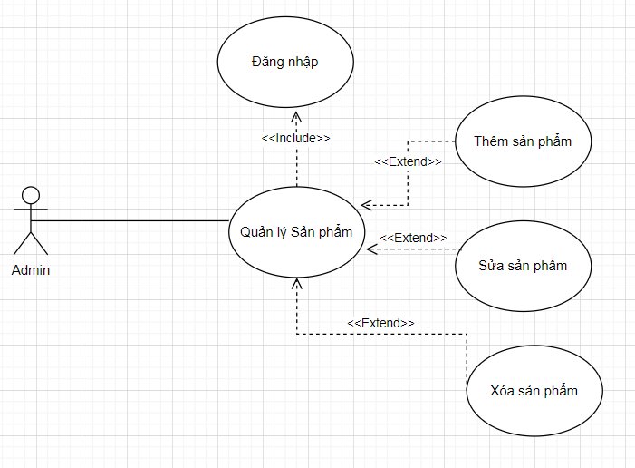

Hình 3-5 Use case quản lý sản phẩm

|  |  |
| --- | --- |
| Tên Use case | Quản lý sản phẩm |
| Actor | Admin |
| Mô tả | Admin thực hiện các chức năng: Thêm, xóa, sửa thông tin sản phẩm. |
| Luồng sự kiện chính | Actor chọn chức năng Quản lý sản phẩm  Hệ thống hiển thị màn hình Quản lý sản phẩm  Extend Use Case Thêm sản phẩm  Extend Use Case Sửa sản phẩm  Extend Use Case Xóa sản phẩm |

|  |  |
| --- | --- |
| Luồng sự kiện phụ | Actor nhấn nút Thoát  Hệ thống hủy màn hình Quản lý sản phẩm |
| <Extend Use Case> | Thêm sản phẩm   1. Actor nhập thông tin sản phẩm 2. Kiểm tra thông tin. 3. Actor nhấn Thêm. 4. Cập nhật CSDL. 5. Hiển thị thông tin cập nhật. 6. Actor nhấn nút thoát. 7. Hủy màn hình Quản lý hàng hóa.   Rẽ nhánh 1:  2.1.   Kiểm tra thông tin nhập rỗng.  2.2.   Hiển thị thông báo lỗi lên màn hình.  2.3.   Lập lại bước 1 luồng sự kiện chính.  Rẽ nhánh 2:  2.4.   Kiểm tra thông tin nhập không rỗng.  3.1.   Tiếp tục bước 3. |
| <Extend Use Case> | Sửa sản phẩm   1. Actor chọn sản phẩm 2. Actor nhập thông tin sản phẩm 3. Kiểm tra thông tin. 4. Actor nhấn Sửa. 5. Cập nhật CSDL. 6. Hiển thị thông tin cập nhật. 7. Actor nhấn nút thoát. 8. Hủy màn hình Quản lý hàng hóa.   Rẽ nhánh 1:   1. Kiểm tra không tồn tại sản phẩm. 2. Lập lại bước 1.   Rẽ nhánh 2:   1. Kiểm tra tồn tại sản phẩm.   2.1.   Tiếp tục bước 2.  Rẽ nhánh 3:  3.1.   Kiểm tra thông tin nhập rỗng.  3.2.   Hiển thị thông báo lỗi lên màn hình.  3.3.   Lập lại bước 2 luồng sự kiện chính.  Rẽ nhánh 4:  3.4.   Kiểm tra thông tin nhập không rỗng.  4.1.   Tiếp tục bước 4. |
| <Extend Use Case> | Xóa sản phẩm   1. Actor chọn sản phẩm. 2. Actor nhấn Xóa. 3. Cập nhật CSDL. 4. Hiển thị thông tin cập nhật. 5. Actor nhấn nút thoát. 6. Hủy màn hình Quản lý hàng hóa.   Rẽ nhánh 1:   1. Kiểm tra không tồn tại sản phẩm. 2. Lập lại bước 1.   Rẽ nhánh 2:   1. Kiểm tra tồn tại sản phẩm.   2.1.   Tiếp tục bước 2. |

Hình 3-6 Bảng mô tả Use case quản lý sản phẩm

- Use case đăng ký

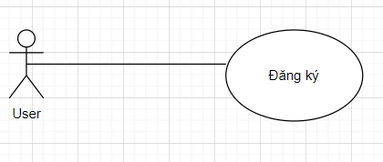

Hình 3-7 Use case đăng ký

|  |  |
| --- | --- |
| Tên Use case | Đăng ký |
| Actor | User |
| Mô tả | User thực hiện các chức năng: Đăng ký |
| Luồng sự kiện chính | Actor chọn chức năng Đăng ký  Hệ thống hiển thị màn hình Đăng ký |
| Luồng sự kiện phụ | Actor nhấn nút Thoát  Hệ thống hủy màn hình Đăng ký |

Hình 3-8 Bảng mô tả Use case đăng ký

- Use case giỏ hàng

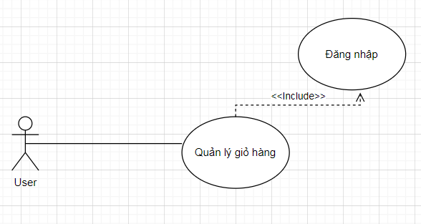

Hình 3-9 Use case giỏ hàng

|  |  |
| --- | --- |
| Tên Use case | Giỏ hàng |
| Actor | User |
| Mô tả | Chức năng giỏ hàng được sử dụng để lưu các sản phẩm vào giỏ hàng. |
| Luồng sự kiện chính | Actor chọn chức năng Giỏ hàng  Hệ thống hiển thị màn hình Giỏ hàng |
| Luồng sự kiện phụ | Actor nhấn nút Thoát  Hệ thống hủy màn hình Giỏ hàng |

Hình 3-10 Bảng mô tả Use case giỏ hàng

- Use case thanh toán

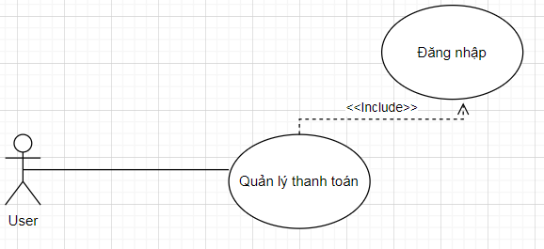

Hình 3-11 Use case thanh toán

|  |  |
| --- | --- |
| Tên Use case | Thanh toán |
| Actor | User |
| Mô tả | Chức năng thanh toán được sử dụng để tiến hành mua các đơn hàng. |
| Luồng sự kiện chính | Actor chọn chức năng Thanh toán  Hệ thống hiển thị màn hình Thanh toán |
| Luồng sự kiện phụ | Actor nhấn nút Thoát  Hệ thống hủy màn hình Thanh toán |

Hình 3-12 Bảng mô tả Use case thanh toán

- Use case đăng nhập

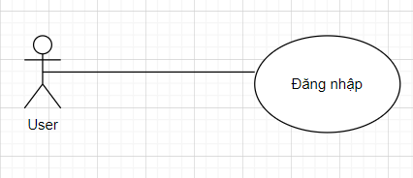

Hình 3-13 Use case đăng nhập

|  |  |
| --- | --- |
| Tên Use case | Đăng nhập |
| Actor | User |
| Mô tả | Chức năng đăng nhập được sử dụng để các Actor sử dụng các chức năng yêu cầu quyền hạn. |
| Luồng sự kiện chính | Actor chọn chức năng Đăng nhập  Hệ thống hiển thị màn hình Đăng nhập |
| Luồng sự kiện phụ | Actor nhấn nút Thoát  Hệ thống hủy màn hình Đăng nhập |

Hình 3-14 Bảng mô tả Use case đăng nhập

- Use case xem đơn đã đặt

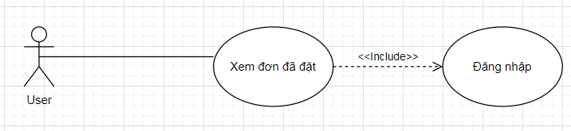

Hình 3-15 Use case xem đơn đã đặt

|  |  |
| --- | --- |
| Tên Use case | Xem đơn đã đặt |
| Actor | User |
| Mô tả | Đây là chức năng dùng để xem danh sách các đơn đã được đặt. |
| Luồng sự kiện chính | Actor chọn chức năng Xem đơn đã đặt  Hệ thống hiển thị màn hình Danh sách đơn hàng |
| Luồng sự kiện phụ | Actor nhấn nút Thoát  Hệ thống hủy màn hình Đơn đã đặt |

Hình 3-16 Bảng mô tả Use case xem đơn đã đặt

- Use case quản lý tài khoản

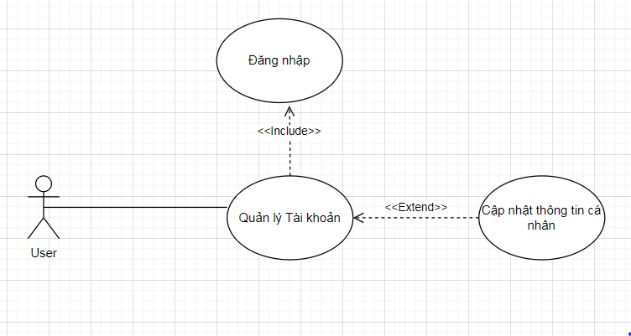

Hình 3-17 Use case quản lý tài khoản

|  |  |
| --- | --- |
| Tên Use case | Quản lý tài khoản |
| Actor | User |
| Mô tả | User thực hiện các chức năng: Cập nhật thông tin cá nhân |
| Luồng sự kiện chính | Actor chọn chức năng Quản lý tài khoản  Hệ thống hiển thị màn hình Quản lý tài khoản  Extend Use Case Cập nhật thông tin |
| Luồng sự kiện phụ | Actor nhấn nút Thoát  Hệ thống hủy màn hình Quản lý tài khoản |
| <Extend Use Case> | Cập nhật thông tin   1. Actor nhập thông tin. 2. Actor nhấn Cập nhật. 3. Cập nhật CSDL. 4. Hiển thị thông tin cập nhật. 5. Actor nhấn nút thoát. 6. Hủy màn hình Quản lý thông tin.   Rẽ nhánh 1:   * 1. Kiểm tra thông tin nhập rỗng.   2. Lập lại bước 1.   Rẽ nhánh 2:   * 1. Kiểm tra thông tin nhập không rỗng.   2.1. Tiếp tục bước 2. |

Hình 3-18 Bảng mô tả Use case quản lý tài khoản

### **Sơ đồ tuần tự**

- Sơ đồ tuần tự đăng nhập

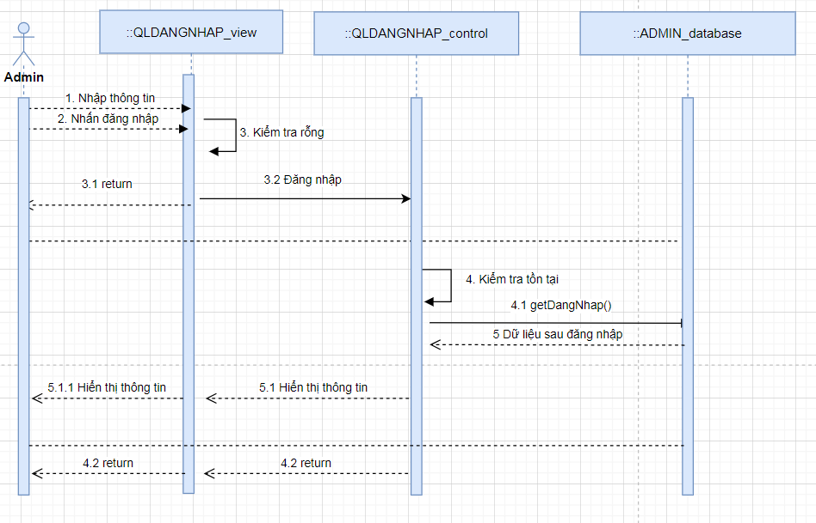

Hình 3-19 Sơ đồ tuần tự đăng nhập

- Sơ đồ tuần tự thêm Slider

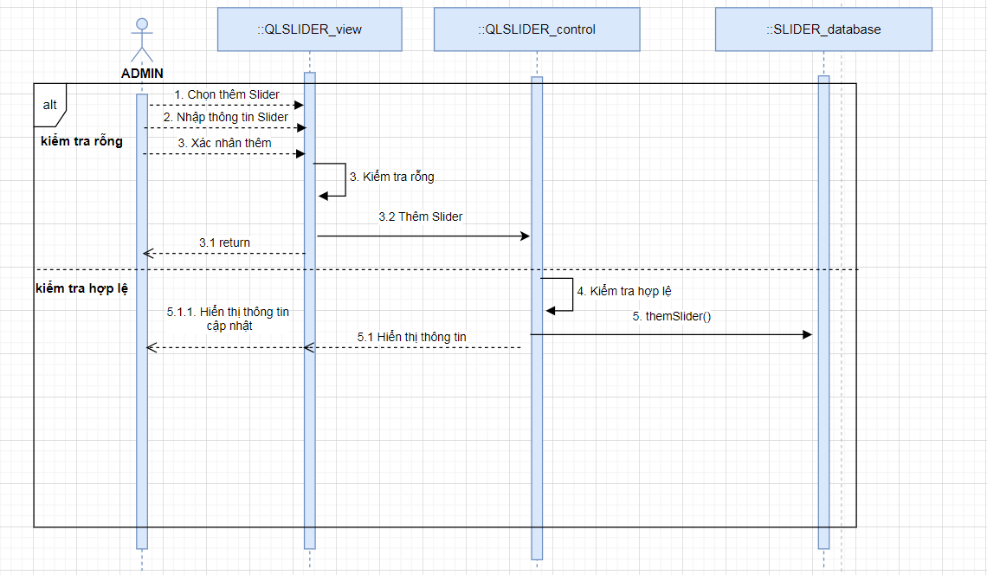

Hình 3-20 Sơ đồ tuần tự thêm Slider

- Sơ đồ tuần tự xóa Slider

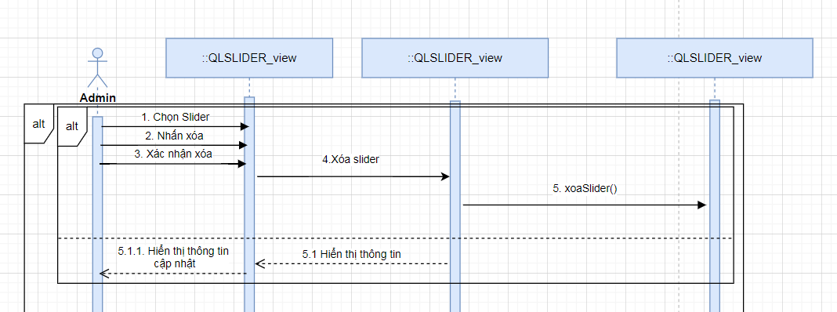

Hình 3-21 Sơ đồ tuần tự xóa Slider

- Sơ đồ tuần tự xác nhận đơn hàng

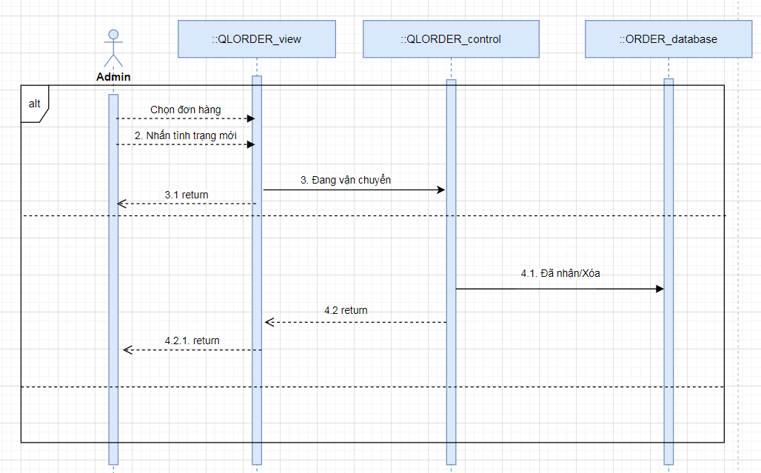

Hình 3-22 Sơ đồ tuần tự xác nhận đơn hàng

- Sơ đồ tuần tự xem thông tin đơn hàng

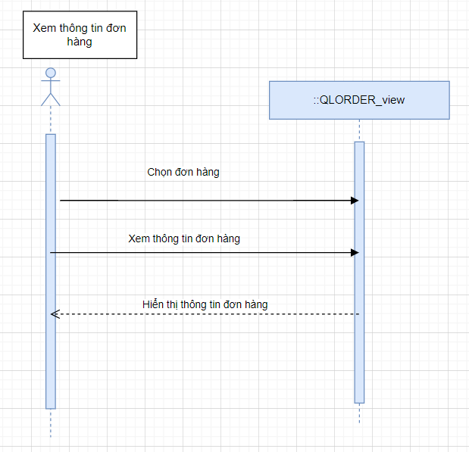

Hình 3-23 Sơ đồ tuần tự xem thông tin đơn hàng

- Sơ đồ tuần tự thêm sản phẩm

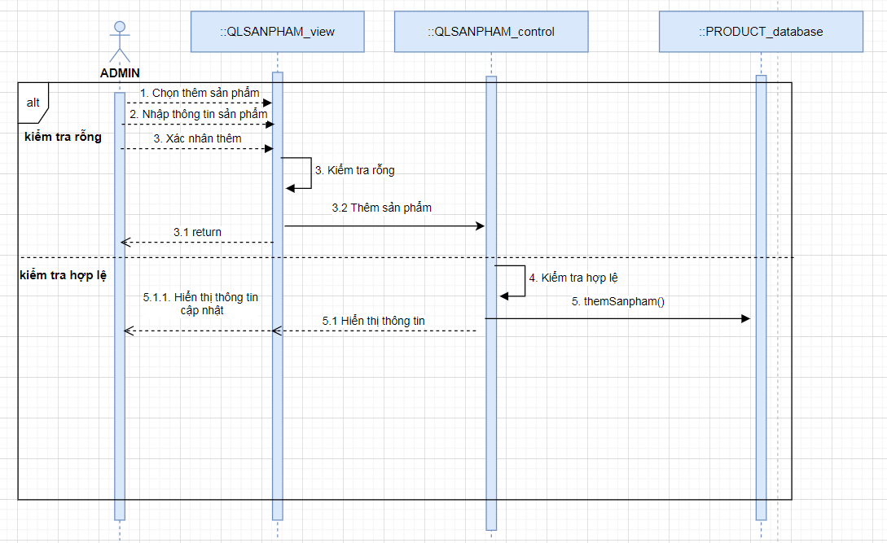

Hình 3-24 Sơ đồ tuần tự thêm sản phẩm

- Sơ đồ tuần tự xóa sản phẩm

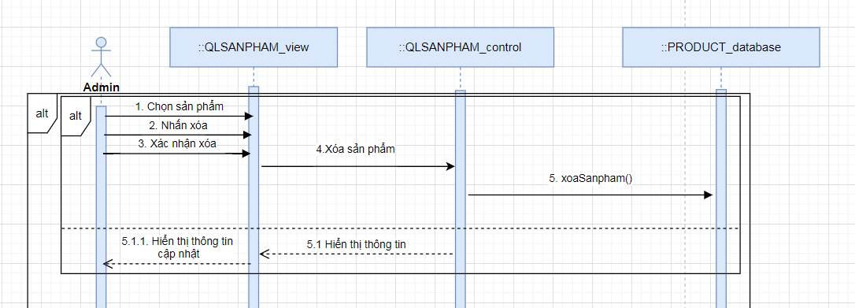

Hình 3-25 Sơ đồ tuần tự xóa sản phẩm

- Sơ đồ tuần tự chức năng sửa sản phẩm

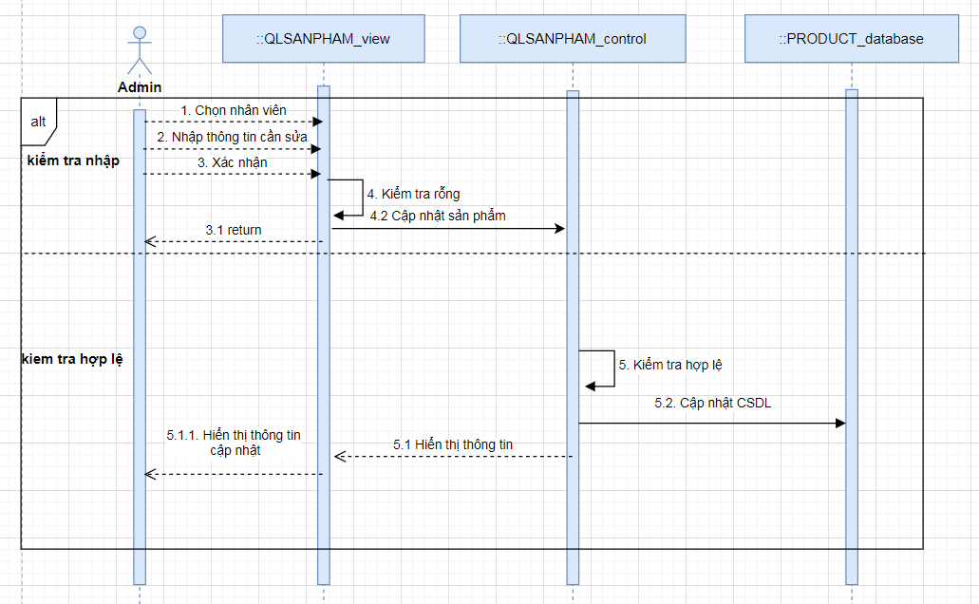

Hình 3-26 Sơ đồ tuần tự chức năng sửa sản phẩm

* + - * 1. Sơ đồ tuần tự chúc năng thêm khuyến mãi

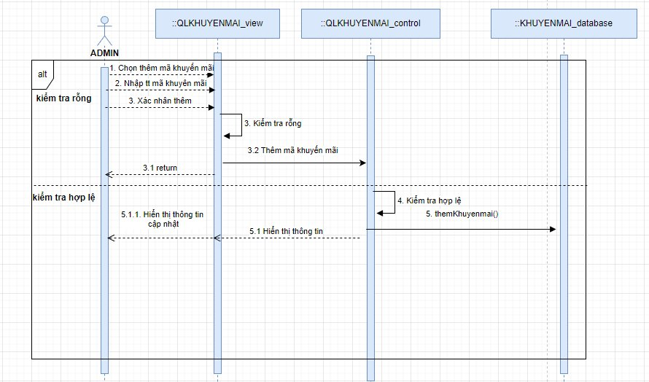

Hình 3-27 Sơ đồ tuần tự chức năng thêm khuyến mãi

* + - * 1. Sơ đồ tuần tự chức năng sửa khuyến mãi

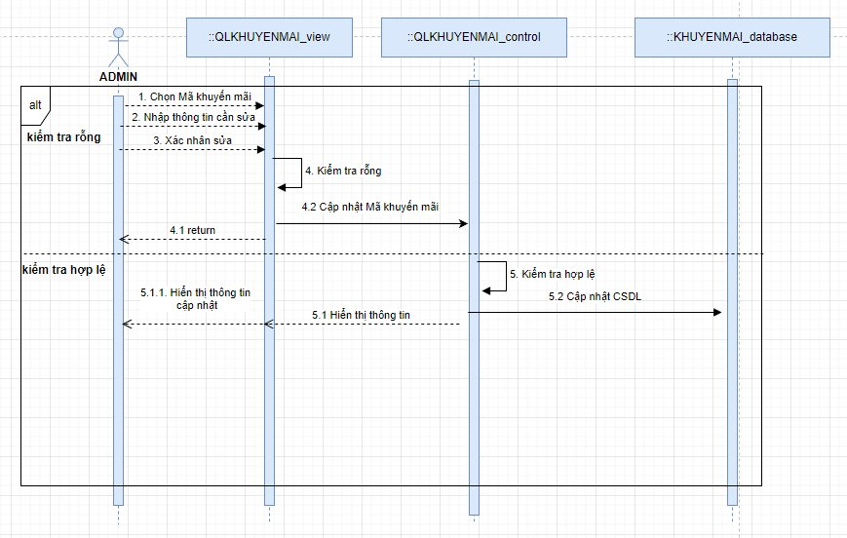

Hình 3-28 Sơ đồ tuần tự chức năng sửa khuyến mãi

* + - * 1. Sơ đồ tuần tự chức năng xóa khuyến mãi

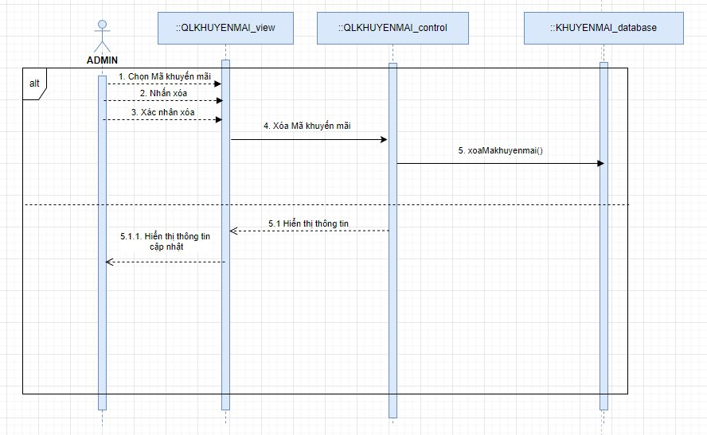

Hình 3-29 Sơ đồ tuần tự chức năng xóa khuyến mãi

- Sơ đồ tuần tự cập nhập tài khoản User

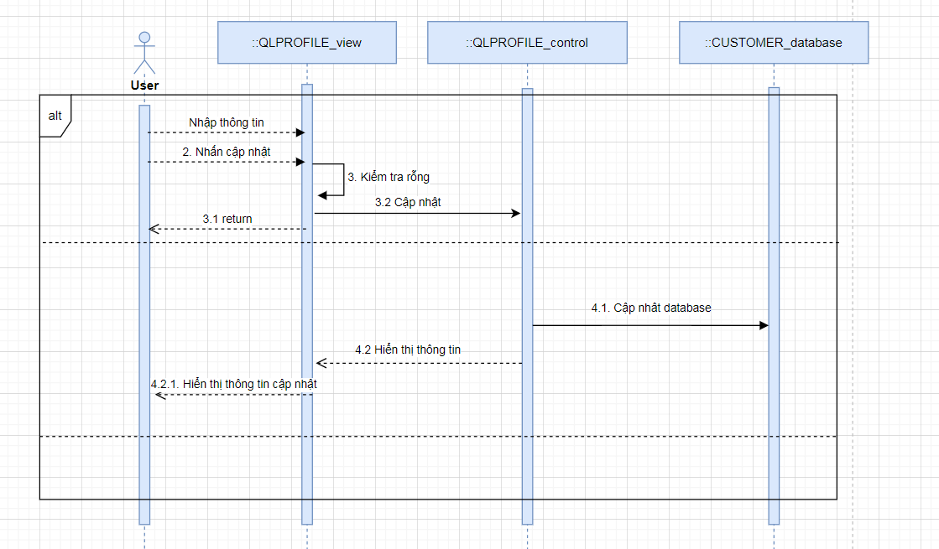

Hình 3-30 Sơ đồ tuần tự cập nhật tài khoản User

- Sơ đồ tuần tự đăng ký của User

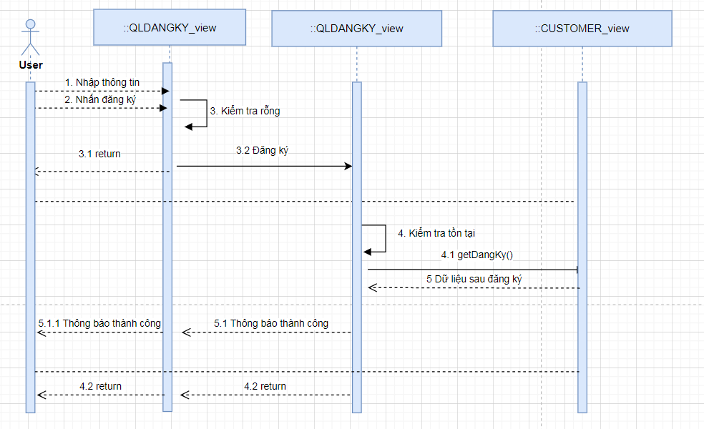

Hình 3-31 Sơ đồ tuần tự đăng ký của User

- Sơ đồ tuần tự xem giỏ hàng

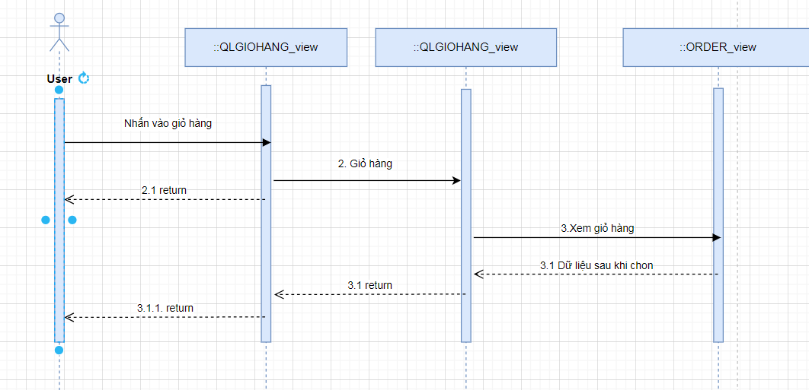

Hình 3-32 Sơ đồ tuần tự xem giỏ hàng

- Sơ đồ tuần tự đơn đã đặt

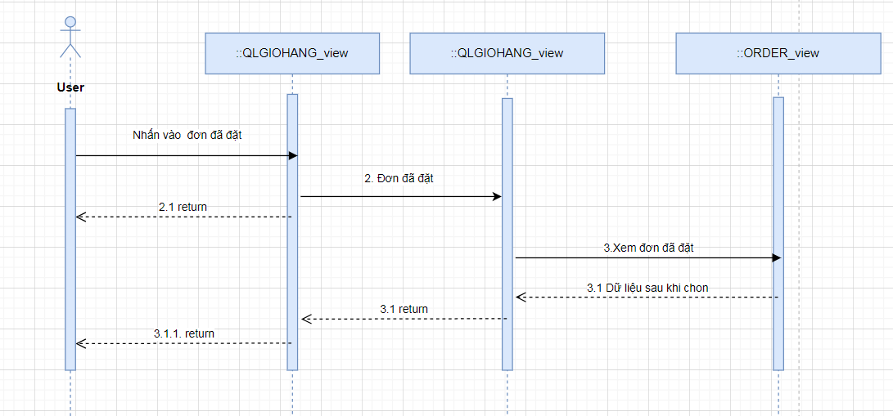

Hình 3-33 Sơ đồ tuần tự đơn đã đặt

### **Sơ đồ hoạt động**

- Sơ đồ hoạt động đăng nhập

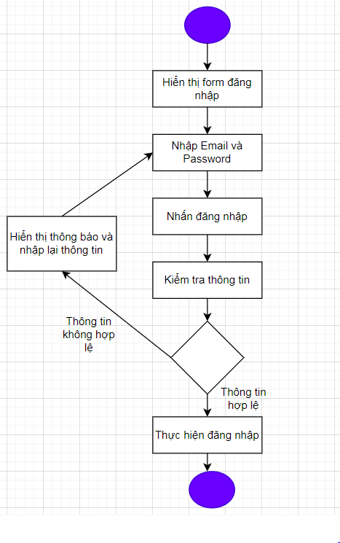

Hình 3-34 Sơ đồ hoạt động đăng nhập

- Sơ đồ hoạt động đăng ký

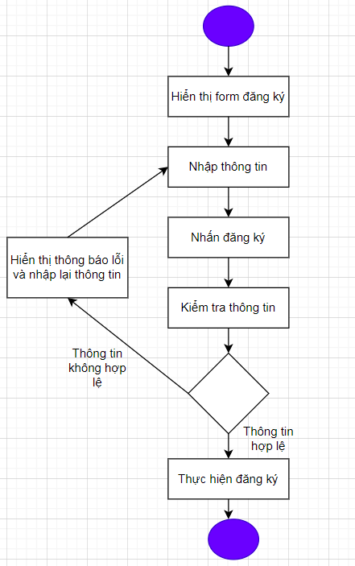

Hình 3-35 Sơ đồ hoạt động đăng ký

- Sơ đồ hoạt động cập nhật thông tin tài khoản

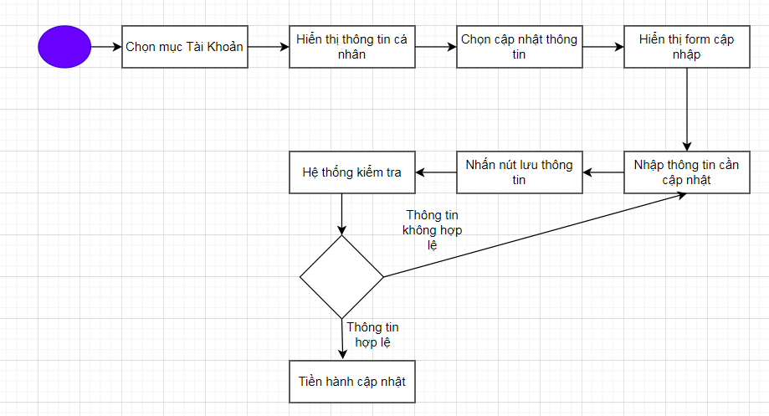

Hình 3-36 Sơ đồ hoạt động cập nhật thông tin tài khoản

- Sơ đồ hoạt động đặt hàng

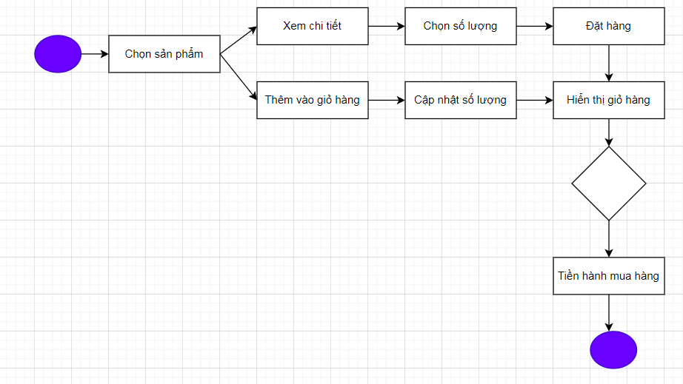

Hình 3-37 Sơ đồ hoạt động đặt hàng

- Sơ đồ hoạt động thêm Slider

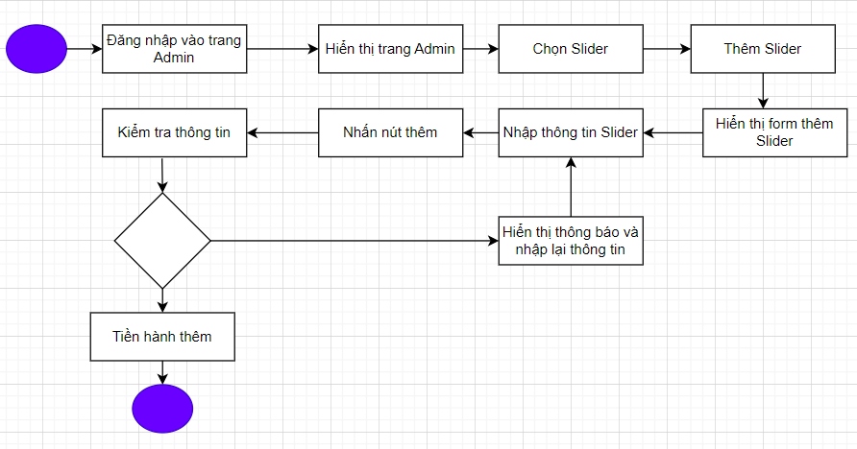

Hình 3-38 Sơ đồ hoạt động thêm Slider

- Sơ đồ hoạt động xóa Slider

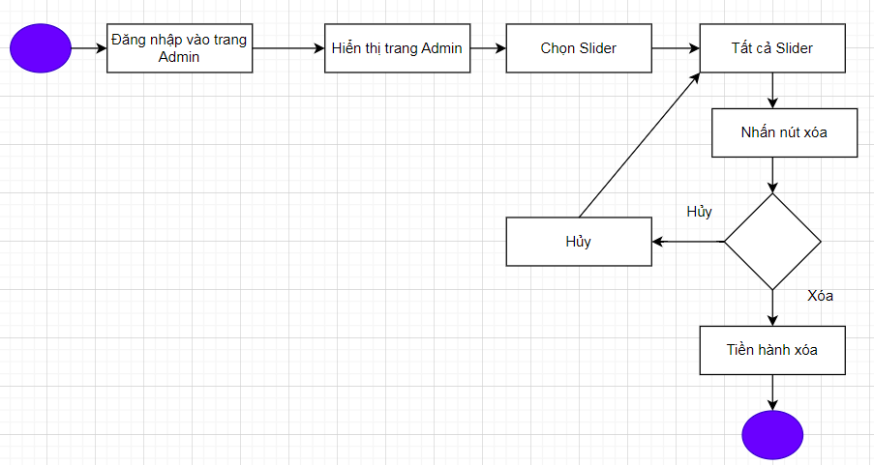

Hình 3-39 Sơ đồ hoạt động xóa Slider

- Sơ đồ hoạt động thêm danh mục sản phẩm

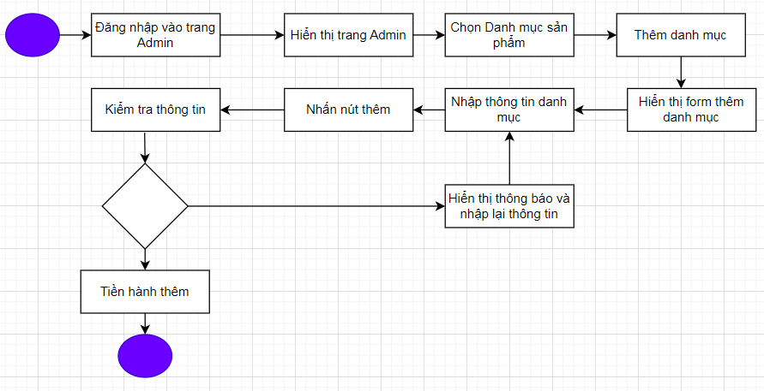

Hình 3-40 Sơ đồ hoạt động thêm danh mục sản phẩm

- Sơ đồ hoạt động xóa danh mục sản phẩm

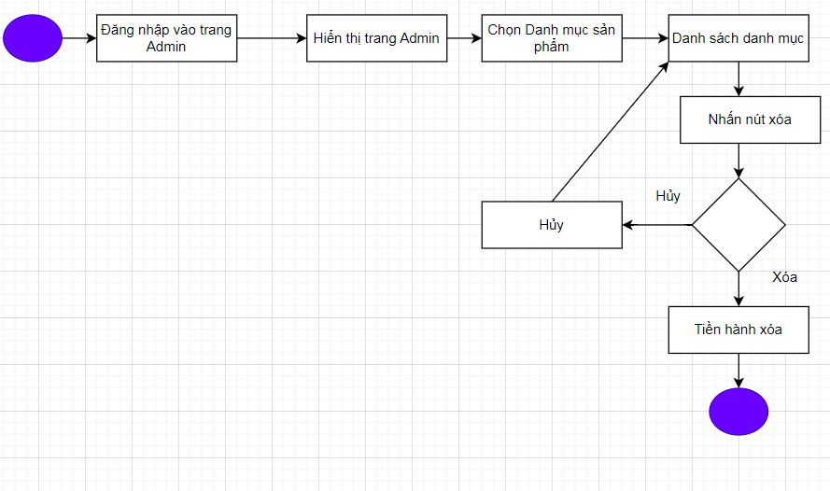

Hình 3-41 Sơ đồ hoạt động xóa danh mục sản phẩm

- Sơ đồ hoạt động sửa danh mục sản phẩm

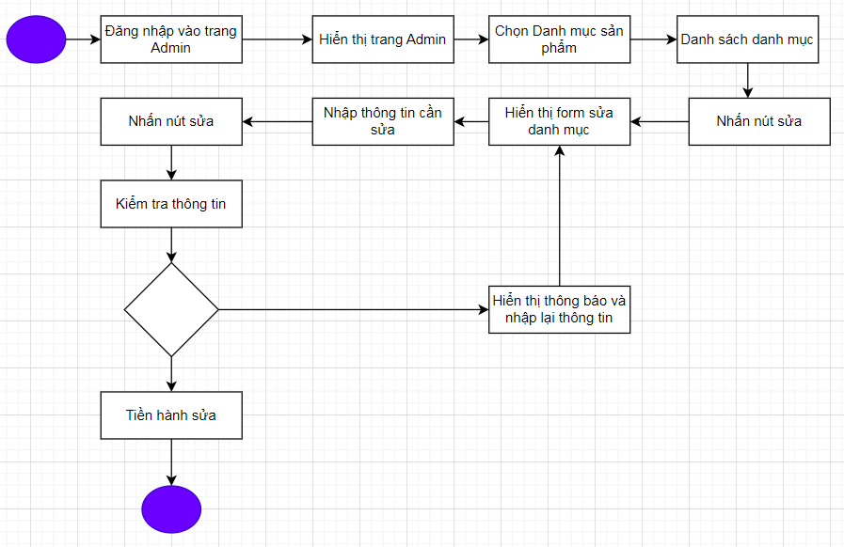

Hình 3-42 Sơ đồ hoạt động sửa danh mục sản phẩm

- Sơ đồ hoạt động thêm thương hiệu sản phẩm

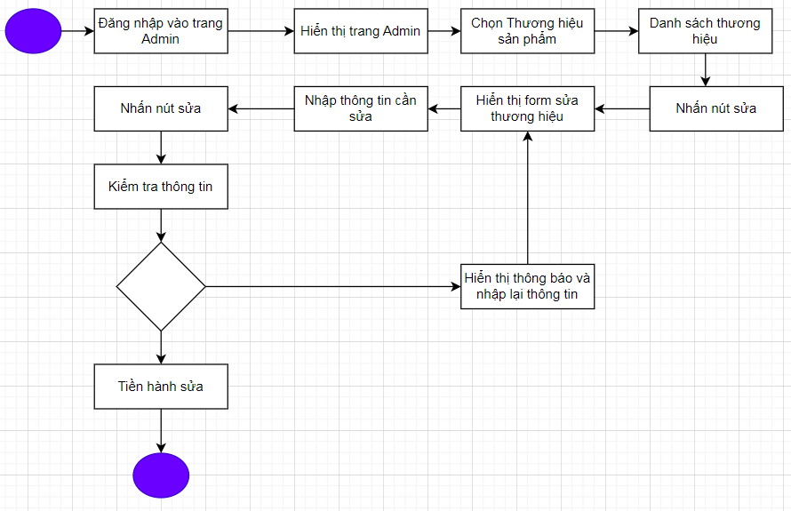

Hình 3-43 Sơ đồ hoạt động thêm thương hiệu sản phẩm

- Sơ đồ hoạt động xóa thương hiệu sản phẩm

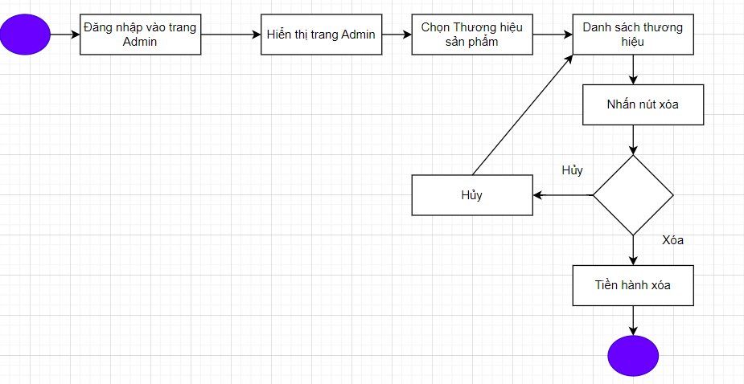

Hình 3-44 Sơ đồ hoạt động xóa thương hiệu sản phẩm

- Sơ đồ hoạt động sửa thương hiệu sản phẩm

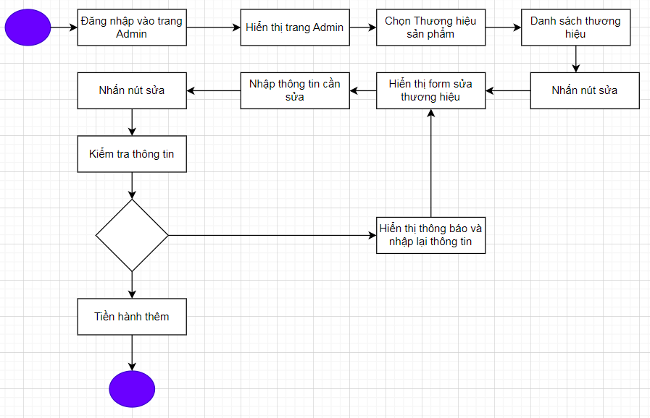

Hình 3-45 Sơ đồ hoạt động sửa thương hiệu sản phẩm

- Sơ đồ hoạt động thêm sản phẩm

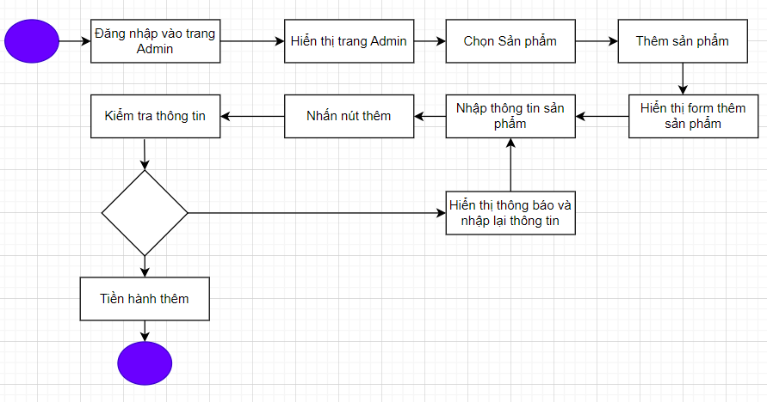

Hình 3-46 Sơ đồ hoạt động thêm sản phẩm

- Sơ đồ hoạt động xóa sản phẩm

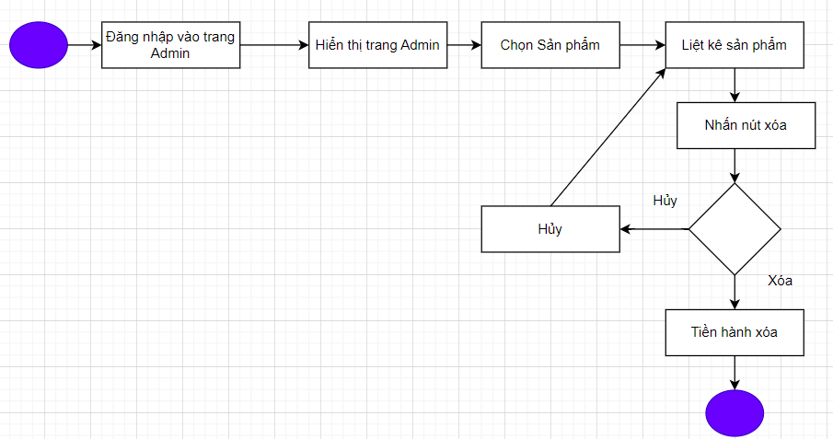

Hình 3-47 Sơ đồ hoạt động xóa sản phẩm

- Sơ đồ hoạt động sửa sản phẩm

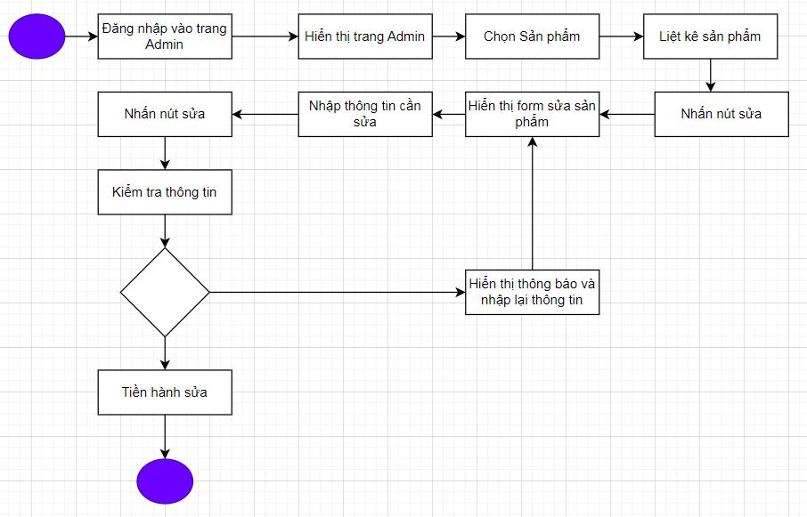

Hình 3-48 Sơ đồ hoạt động sửa sản phẩm

* + - * 1. Sơ đồ hoạt động chức năng thêm khuyến mãi

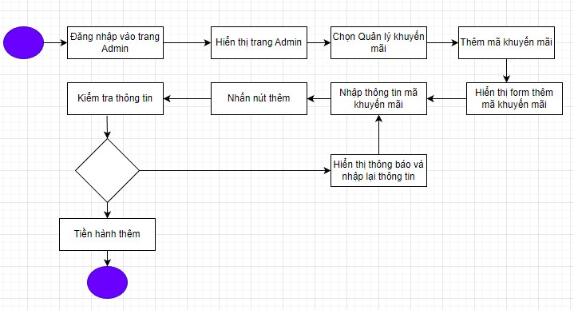

Hình 3-49 Sơ đồ hoạt động chức năng thêm khuyến mãi

* + - * 1. Sơ đồ hoạt động chức năng sửa khuyến mãi

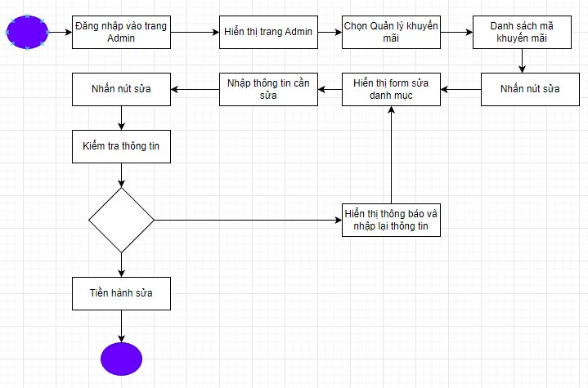

Hình 3-50 Sơ đồ hoạt động chức năng sửa khuyến mãi

* + - * 1. Sơ đồ hoạt động chức năng xóa khuyến mãi

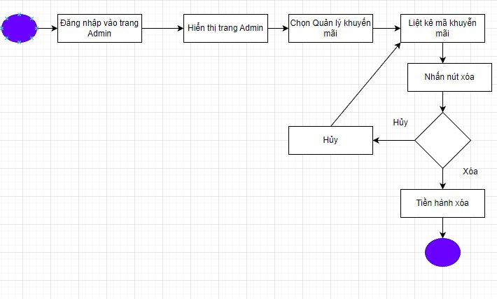

Hình 3-51 Sơ đồ hoạt động chức năng xóa khuyến mãi

* 1. **Hệ thống màn hình**

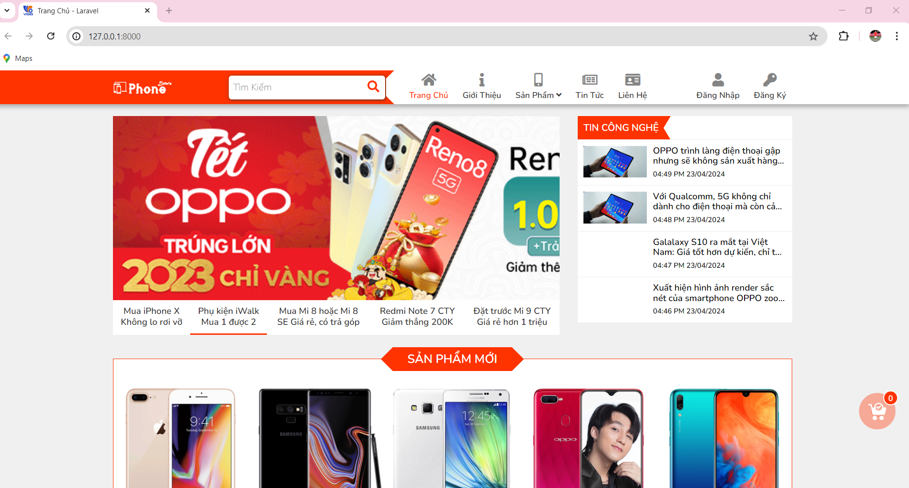

Hình 3-52 Giao diện trang chủ

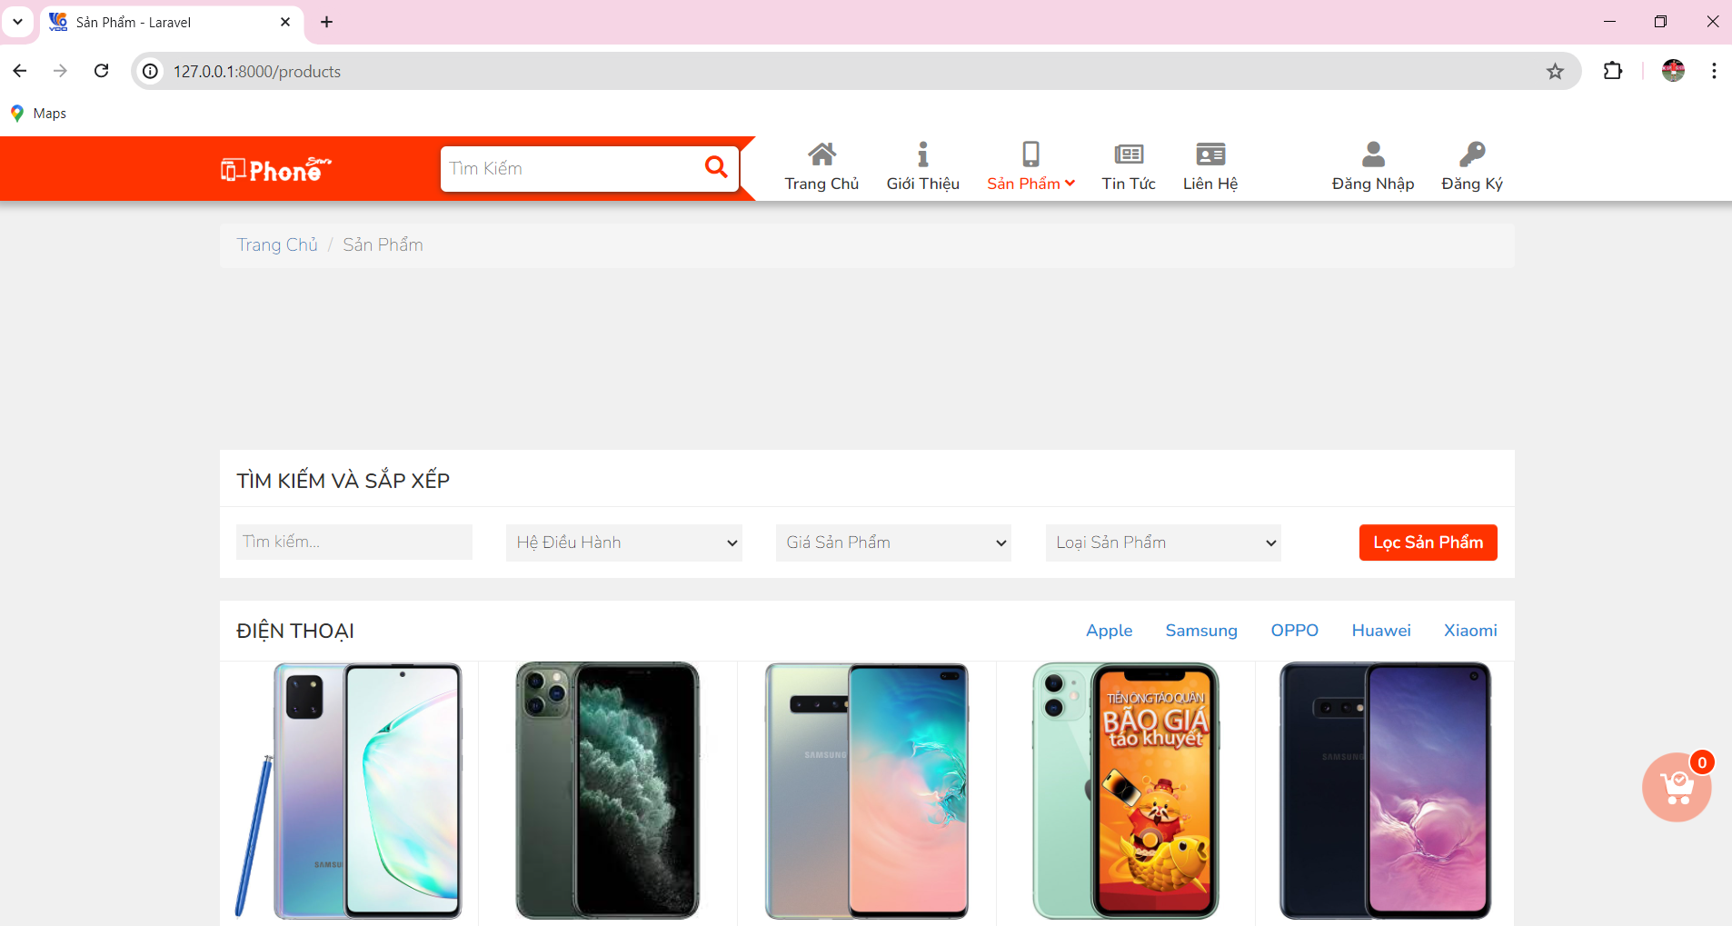

Hình 3-53 Giao diện trang sản phẩm

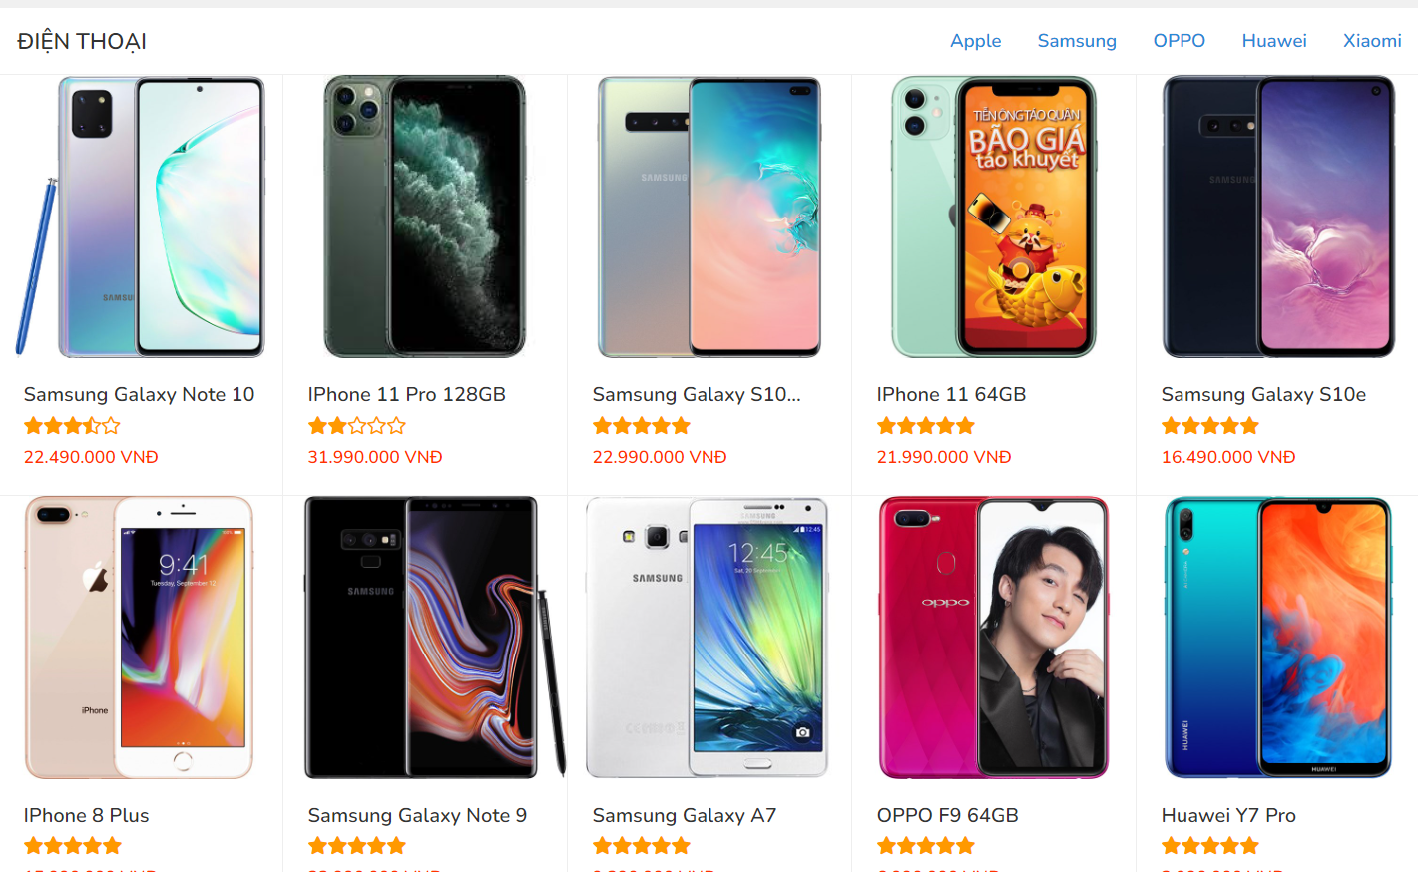

Hình 3-54 Giao diện sản phẩm hot

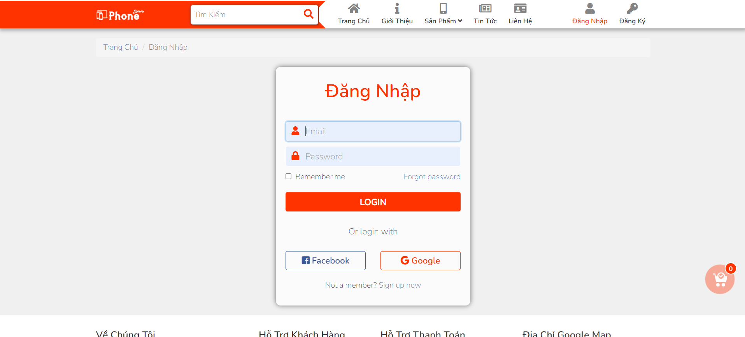

Hình 3-55 Đăng nhập

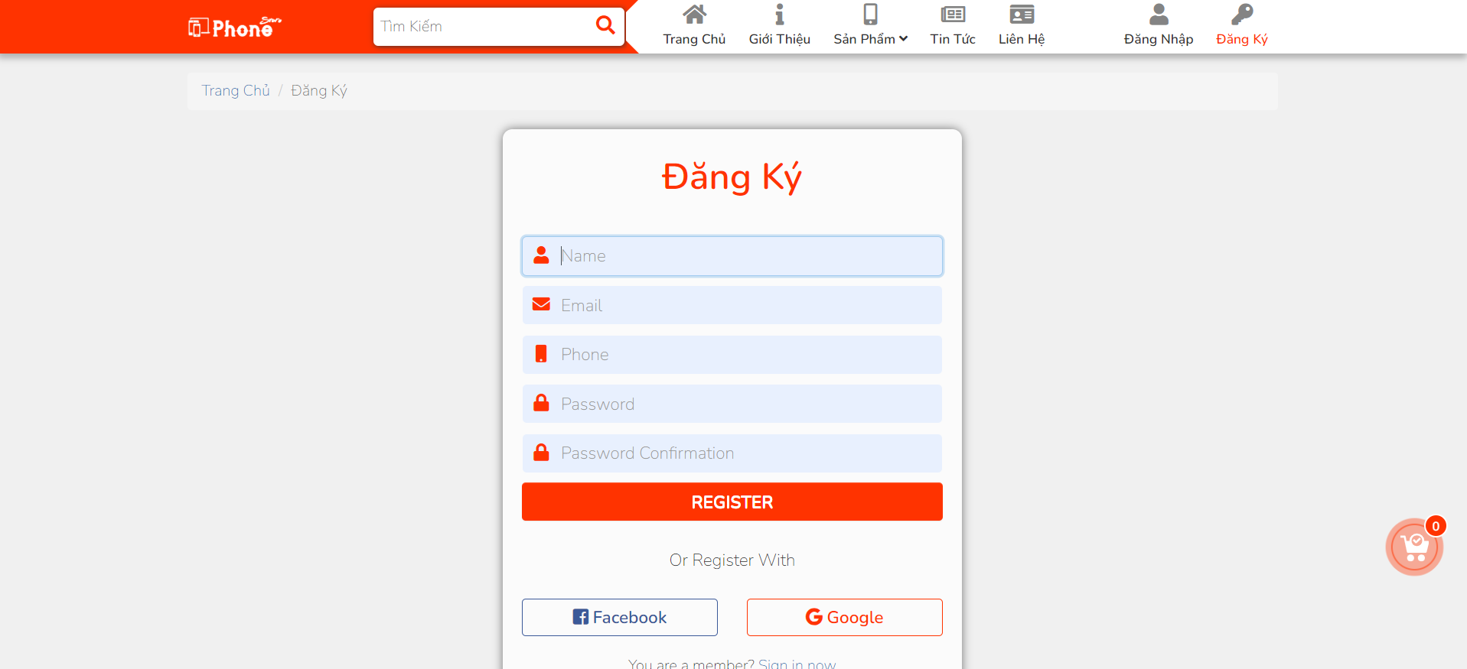

Hình 3-56 Đăng ký

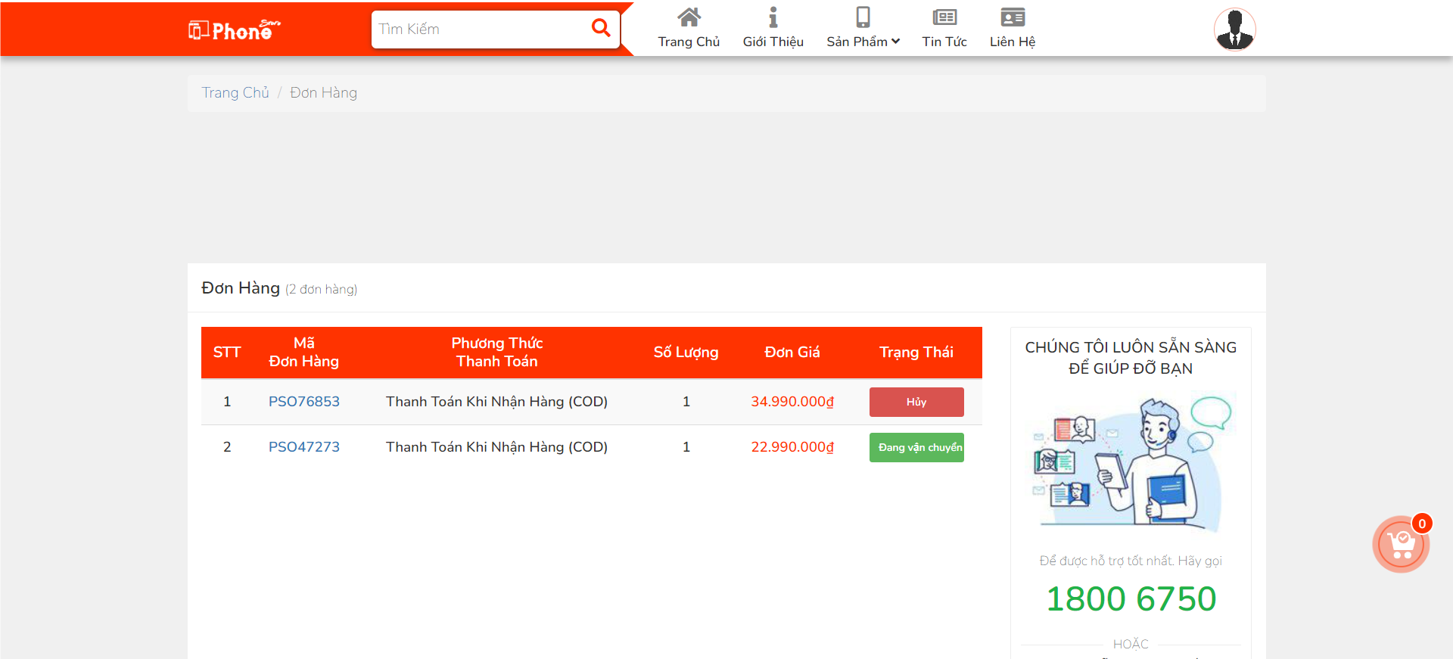

Hình 3-57 Xem đơn đặt hàng

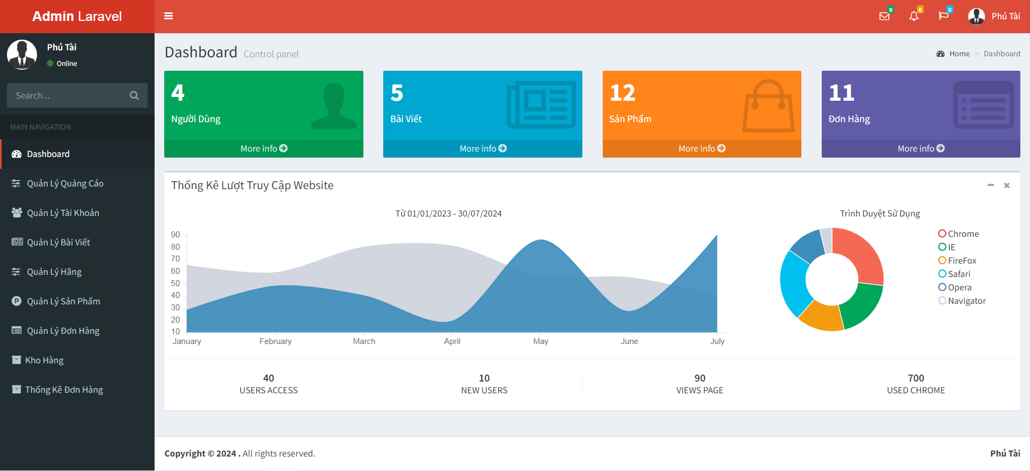

Hình 3-58 Thống kê

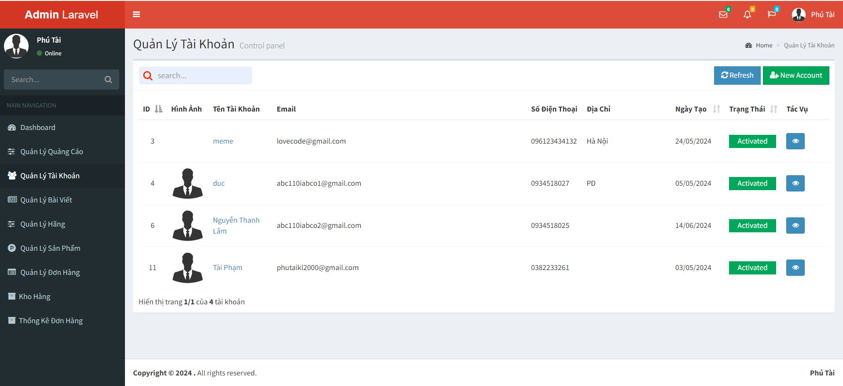

Hình 3-59 Trang quản lý tài khoản

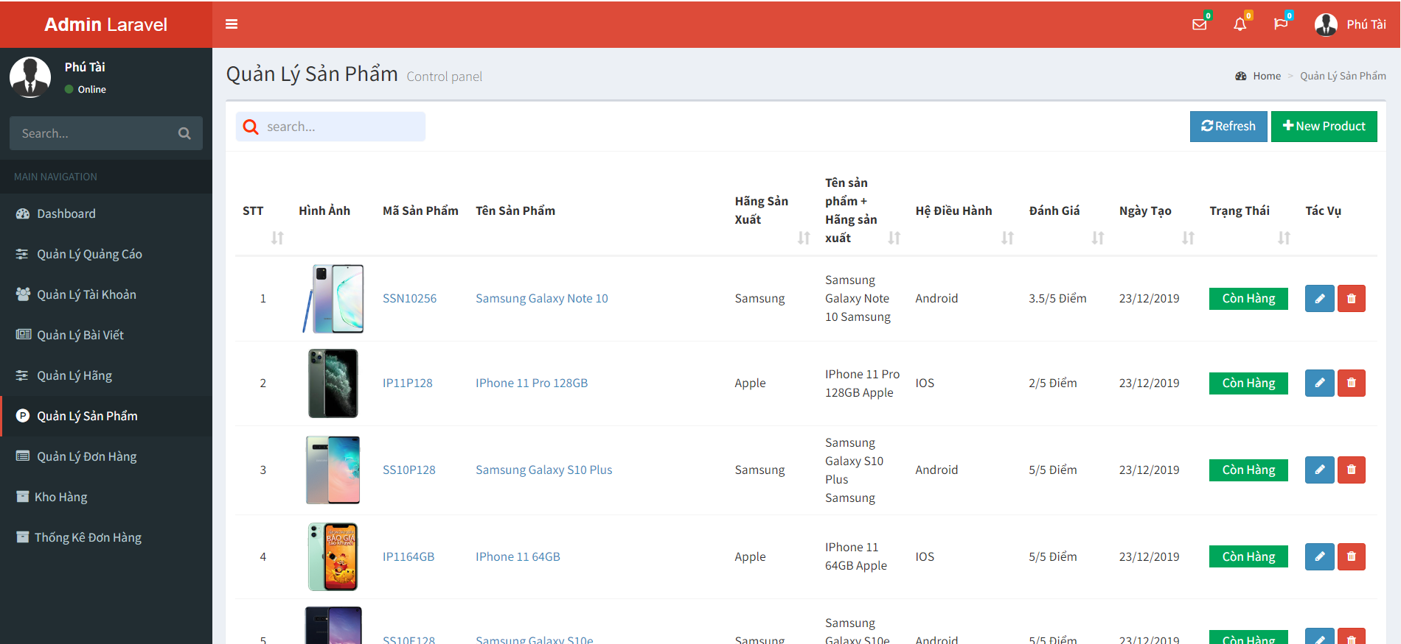

Hình 3-60 Trang quản lý sản phẩm

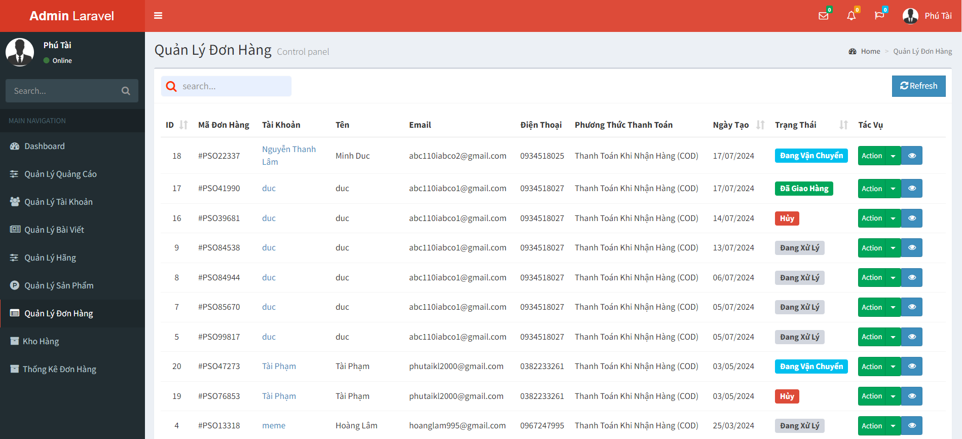

Hình 3-61 Trang quản lý đơn hàng

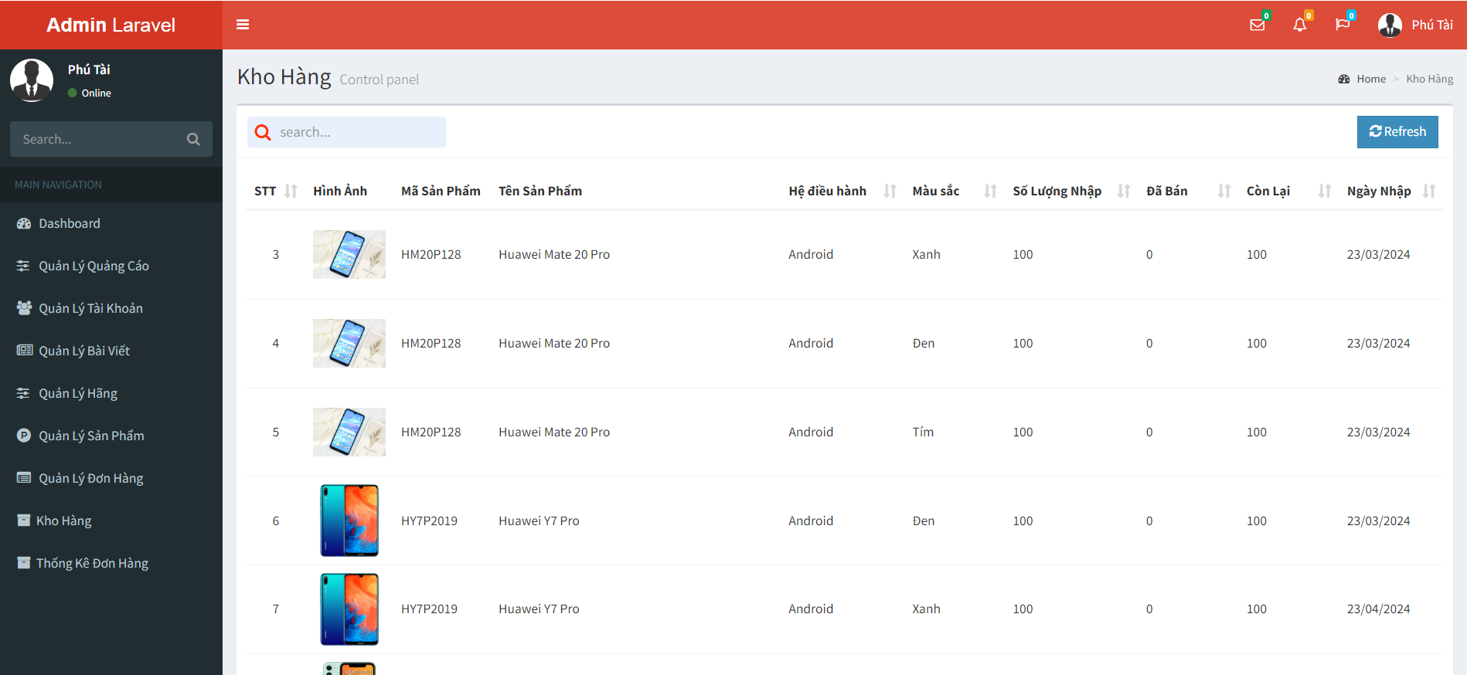

Hình 3-62 Trang quản lý kho



**Chương 4: THỬ NGHIỆM**

## **4.1. Các kịch bản thử nghiệm**

* User
* Quản lý tài khoản

*+ Đăng ký*

Để đăng ký tài khoản user cần phải điền vào form đăng ký gồm: Tên tài khoản, mật khẩu, xác nhận lại mật khẩu, email, địa chỉ, số điện thoại.

User nhập thiếu một trong các field thì không thể đăng ký hoặc là user đăng ký trùng với tài khoản đã tồn tại và các thông tin không hợp lệ.

* *Đăng nhập*

## Để có thể đăng nhập vào tài khoản của mình sau khi đã đăng ký user cần điền vào form đăng nhập gồm tên tài khoản, mật khẩu. User nhập sai hoặc để trống tên tài khoản hoặc mật khẩu thì không thể đăng nhập vào website

* Admin
* Đăng nhập

Admin cần điền vào form đăng nhập gồm tên tài khoản, mật khẩu và quyền phải là admin mới vào được.

Nếu Admin nhập sai tên tài khoản hoặc mật khẩu và không phải là quyền admin thì không thể đăng nhập vào website quản lý.

## **4.2. Kết quả thử nghiệm các kịch bản**

* User
* Quản lý tài khoản

*+ Đăng ký*

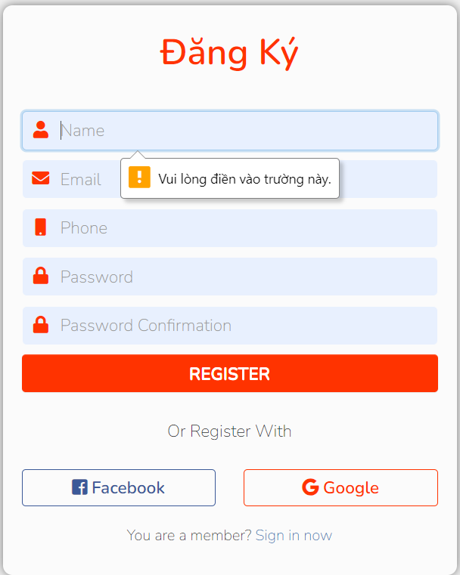

# **Hình 4-1** *Đăng ký*

* *Đăng nhập*

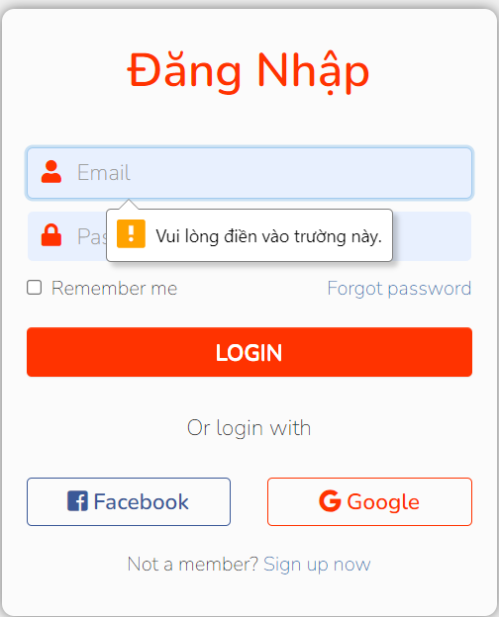

# **Hình 4-2** *Đăng nhập*

* Admin
* Đăng nhập

## 

# **Hình 4-3** *Đăng nhập admin*

**Chương 5: KẾT LUẬN**

1. **Kết quả đối chiếu với mục tiêu**

|  |  |  |
| --- | --- | --- |
| Mục tiêu | Đánh giá | Giải thích |
| Đăng nhập, đăng xuất | Đạt |  |
| Tìm kiếm sản phẩm | Đạt |  |
| Đánh giá sản phẩm | Đạt |  |
| Bình luận sản phẩm | Đạt |  |
| Quản lí đơn hàng người dùng, quản trị viên | Đạt |  |
| Xem hóa đơn và nội dung đã đặt hàng | Đạt |  |
| Thanh toán đơn hàng (Thanh toán khi nhân hàng và thanh toán online) | Đạt |  |
| Quản lý sản phẩm | Đạt |  |
| Ràng buộc quá trình thêm sản phẩm vào giỏ hàng (không đặt quá số lượng trong kho) | Đạt |  |
| In hóa đơn, in báo cáo | Đạt |  |
| Quản lý hàng trong kho | Đạt |  |
| Quản lý các quảng cáo, khuyến mãi của sản phẩm | Đạt |  |

1. **Các vấn đề tồn đọng**

Chưa có chức năng tư vấn online để hỗ trợ khách hàng.

Chưa có chọn tự động địa chỉ theo vùng miền (tích hợp api địa chỉ,…)

1. **Mở rộng (hướng phát triển)**
   * + - 1. Xây dựng thêm tư vấn online.
         2. Xây dưng thêm nhiều nguồn thanh toán online để khách hàng sử dụng tiện lợi hơn.
         3. Xây dựng tính năng trả góp online, đặt cọc sản phẩm.

Phụ lục: Hướng dẫn sử dụng

* Khách hàng mua hàng
* Bước 1: Khách hàng đăng ký tài khoản cá nhân

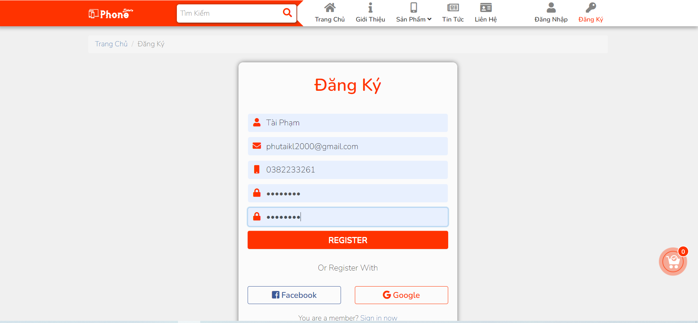

**Hình 5-1** *Đăng ký*

* Bước 2: Khách hàng đăng nhập với tài khoản đã dăng ký

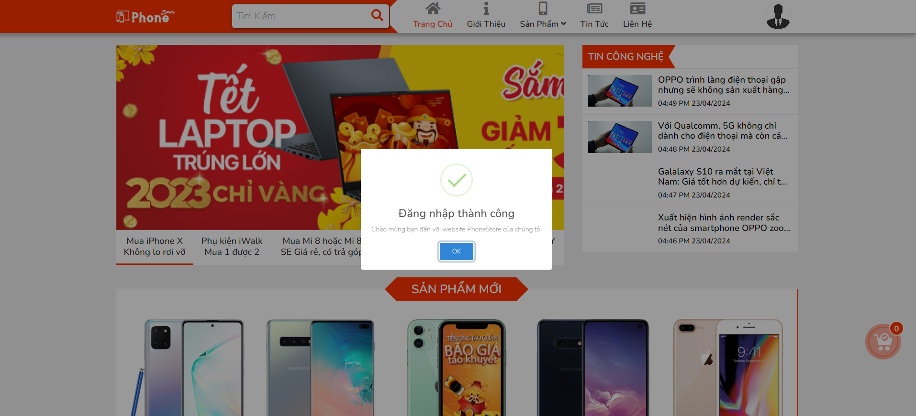

**Hình 5-2** Đăng nhập

* Bước 3: Tìm sản phẩm mong muốn dùng thanh tìm kiếm hoặc tự tra cứu tại trang sản phẩm

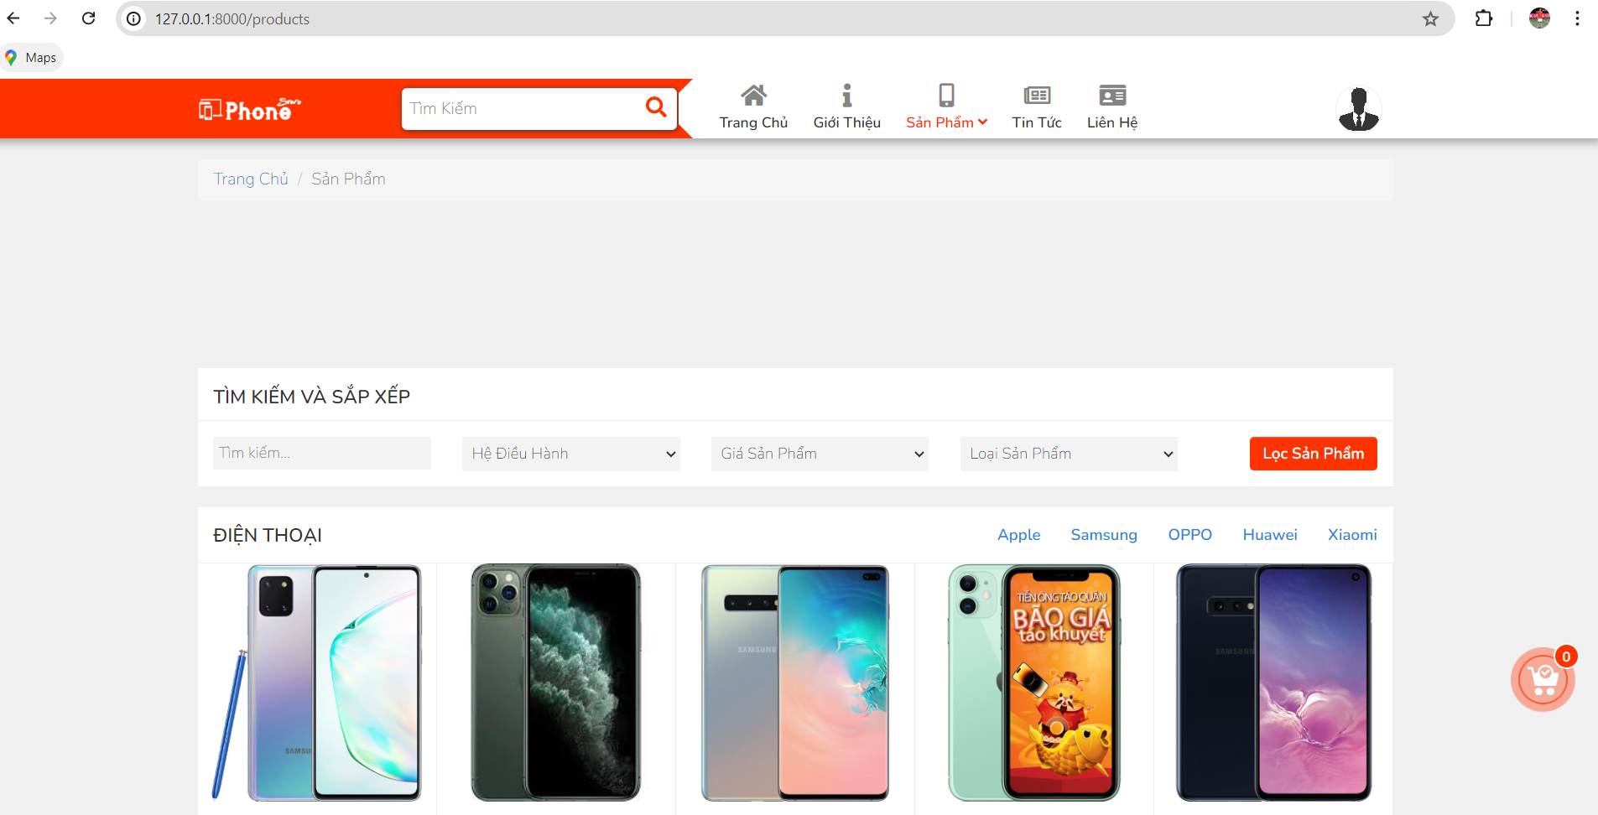

**Hình 5-3** *Trang sản phẩm*

* Bước 4: Thêm sảm phẩm mình cần mua vào giỏ hàng

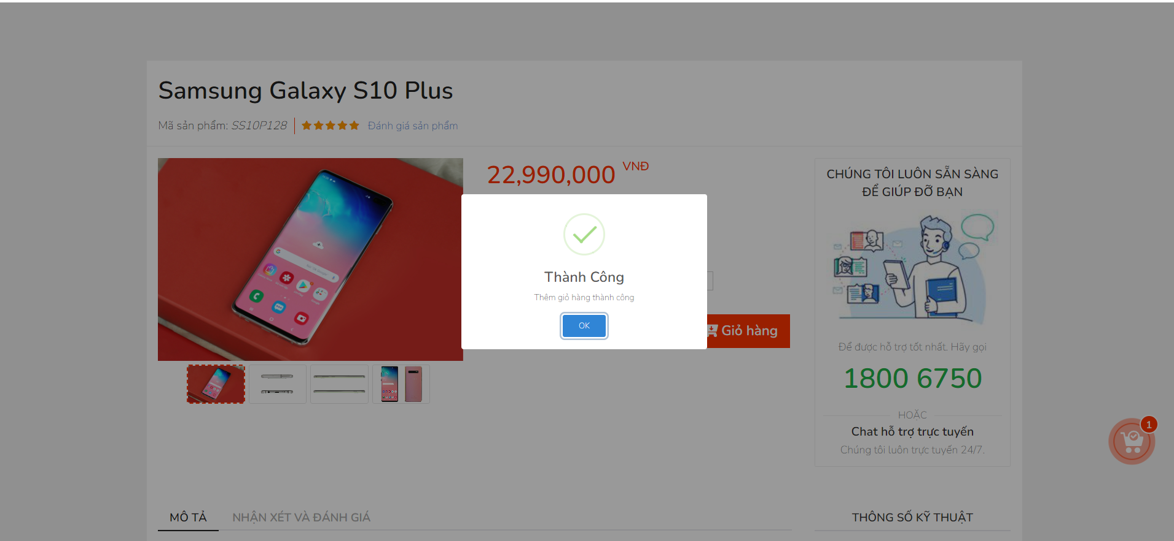

**Hình 5-4** *Thêm sản phẩm vào giỏ hàng*

* Bước 5: Bấm vào giỏ hàng để tiến hành thanh toán

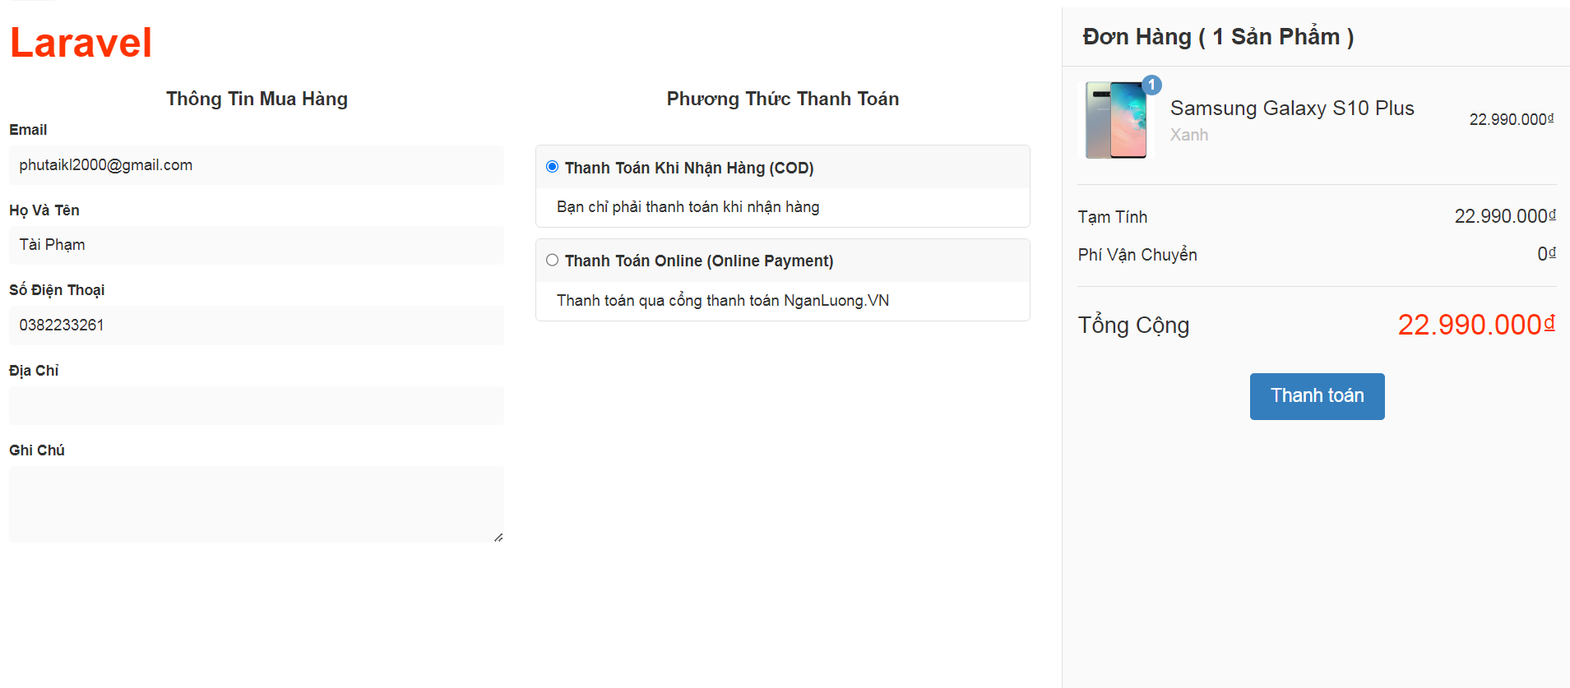

**Hình 5-5** *Thanh toán đơn hàng*

* Bước 6: Sau khi thanh toán thành công khách hàng có thể xem lại đơn hàng mình đã đặt

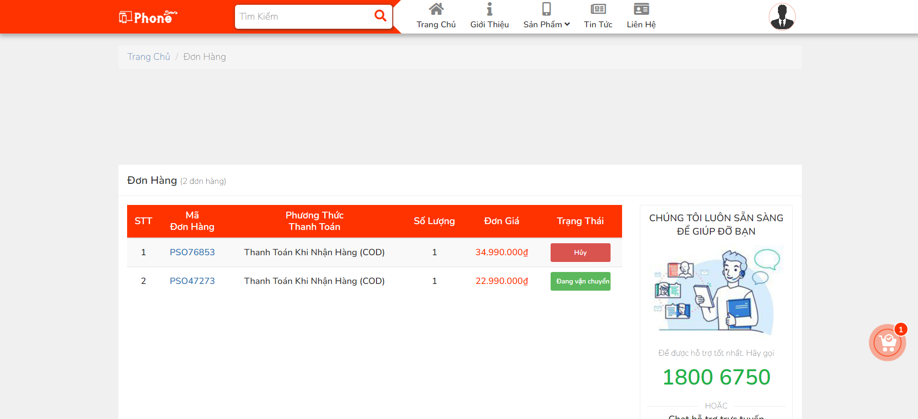

# **Hình 5-6** *Xem đơn đặt hàng*

# **TÀI LIỆU THAM KHẢO**

|  |  |  |  |
| --- | --- | --- | --- |
| [1] | | Mô hình MVC: https://vietnix.vn/ | |
| [2] | | Di động Việt: https://didongviet.vn/ | |
| [3] | | Ajax https://t3h.com.vn/tin-tuc/ajax-trong-php | |
| [4] | | CSS https://www.w3schools.com/ | |
| [5] | LARAVEL: https://laravel.com/docs/9.x | |
|  | |  | |